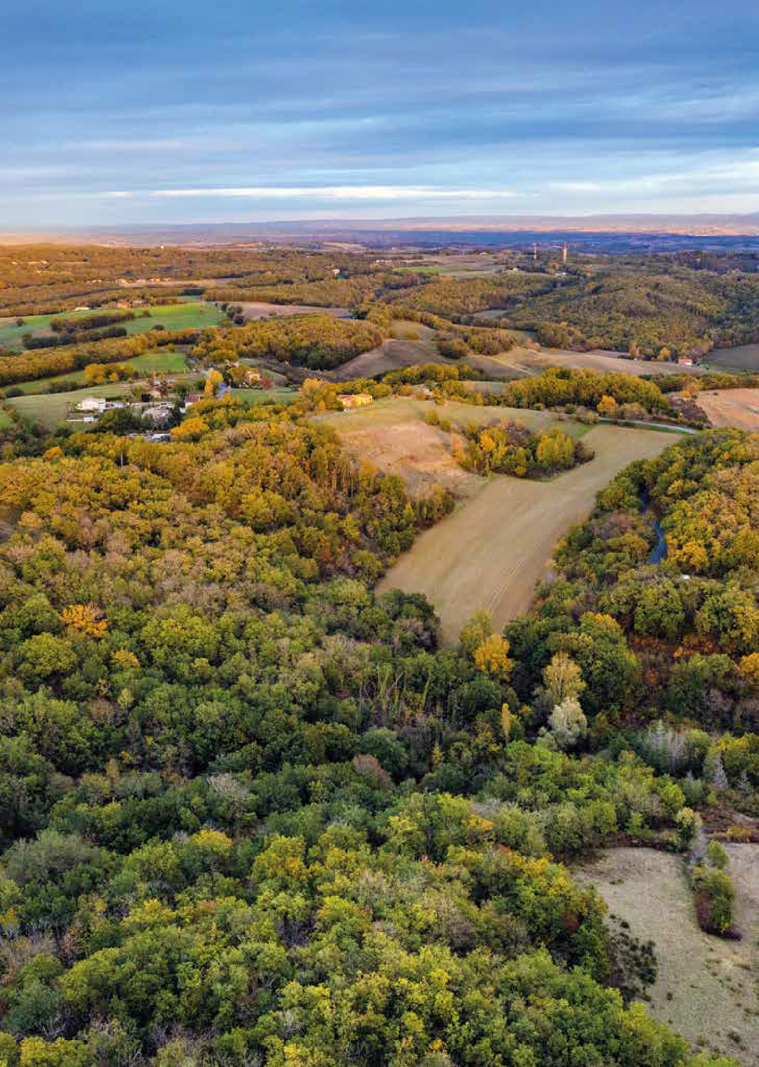

COMMUNAUTÉ D'AGGLOMÉRATION GAILLAC GRAULHET

RAPPORT D'ACTIVITÉ
2023

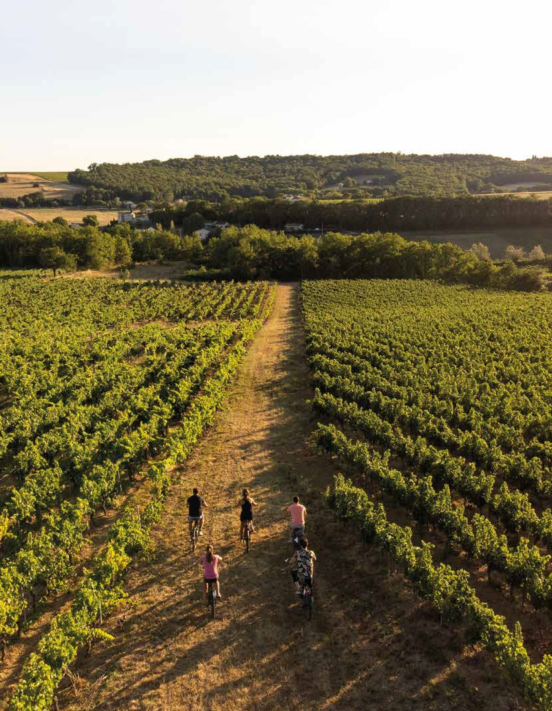
Une année qui confirme notre engagement !

Lorsque l’on fait le bilan d’une année écoulée, on se rend compte de l’ampleur de nos tâches et par là-même, tout ce qu’il reste à accomplir.
Ce que vous trouverez dans ce rapport, c’est un bilan succinct que mènent les élus et les agents de l’agglomération pour que chaque acteur du territoire puisse profiter d’un service direct ou indirect.
Au cours de ces douze mois, nous avons largement renforcé notre lien avec les communes. C’est le rôle de l’agglomération de les accompagner en proposant une ingénierie technique, une aide au montage des dossiers, la recherche de financements.
Lorsque nous agissons pour nos communes, nous agissons pour nos habitants et c’est bien notre priorité pour le territoire.
Mais pas seulement, nous avons pris des initiatives pour pallier la pénurie de secrétaires de mairie, pour proposer des formations aux agents municipaux.
Les projets poursuivis et lancés en 2023 offrent de belles perspectives d’avenir. Je tiens à souligner l’engagement quotidien de nos habitants en matière de collecte de déchets par exemple, puisque cette année nous avons fait mieux que les objectifs qui nous étaient assignés. En matière de transport aussi, des habitudes se prennent et deviendront durables
avec une hausse de près de 10% de la fréquentation de nos transports urbains.
La rénovation des équipements publics se poursuit. Je pense tout particulièrement aux écoles qui sont le creuset de notre avenir. Ce que nous ambitionnons, que chaque enfant puisse bénéficier des meilleures conditions d’apprentissage et de réussite.
Élus, agents de la Communauté d’agglomération et partenaires conduisent un travail collectif coûte que coûte afin que notre territoire poursuive son rayonnement dans une dynamique attractive et vivante.
Bonne lecture à toutes et à tous,

Paul SALVADOR
Président de la Communauté d’agglomération Gaillac-Graulhet

SOMMAIRE

INTRODUCTION
2023 en 1 clin d’œil 4
L’agglo en chiffres 7
1/ LA VIE DE L’AGGLO
Compétences 9
Les élus 10
Organigramme 12
Le service des assemblées 14
Accompagnement des communes dans les coopérations locales
et territoriales 15
2/ DES MOYENS POUR AGIR
Finances et réalisations budgétaires 19
Affaires juridiques 22
Moyens généraux 23
Achat et commande publique 24
Ressources humaines 28
Santé et protection sociale 29
Communication 30
Système d'information 34
Information Géographique 35
3/ UN DÉVELOPPEMENT ATTRACTIF
Développement économique 37
La culture au service du territoire
et de ses habitants 40
Services techniques 46
Patrimoine bâti et énergie 47
Entretien et maintenance 50
Voirie et espaces verts 51
4/ UN DÉVELOPPEMENT DURABLE
Plan Climat Air Énergie Territoriale 53
Gestion des déchets
et sensibilisation 55
Mobilité 56
Habitat 58
Eau et assainissement 60
Urbanisme 62
5/ UN DÉVELOPPEMENT SOLIDAIRE
Petite enfance 64
Famille 68
Éducation et enfance 69
Restauration collective 71
Politique de la ville 72

2023 EN UN CLIN D’ŒIL
En 2023, Gaillac-Graulhet agglomération a poursuivi le développement du territoire selon plusieurs axes :
- L’accompagnement des communes pour un développement équilibré du territoire
- Des projets ambitieux pour les écoles
- Le développement durable du territoire
- La réduction de la fracture numérique

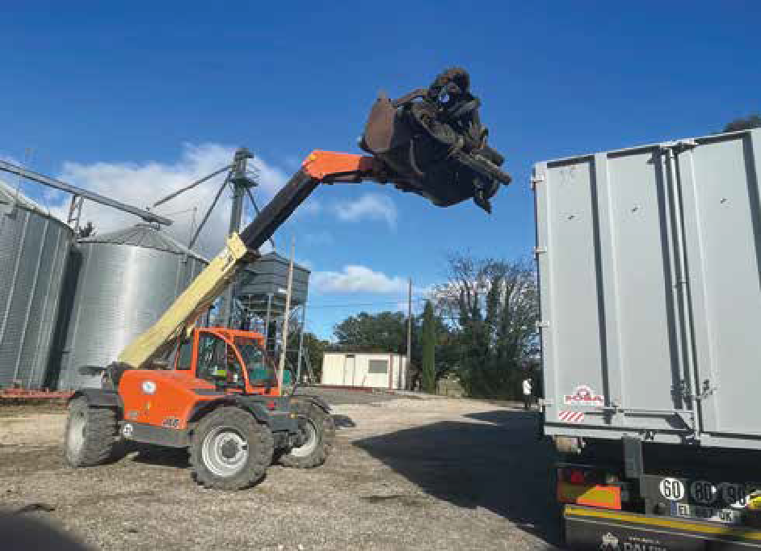
CADRE DE VIE
Collecte de pneus
132 568 ! C’est le nombre de pneus qui ont été collectés sur les exploitations agricoles du territoire. Cette action participe de l’amélioration du cadre de vie en préservant la qualité des paysages et en favorisant l’économie circulaire. Les pneus qui servaient à retenir les bâches agricoles ont été recyclés.

MARCHÉS PUBLICS
Dynamiser le territoire
L’agglomération participe au dynamisme économique du territoire. De nombreux marchés publics sont remportés par des sociétés de l’agglomération et du Tarn. En 2023, 20,79% du montant des marchés a été attribué à des entreprises installées dans l’agglomération et 37,34% dans le Tarn.
En trois ans (2021-2023), ce sont 45,1 M€ de retombées pour les opérateurs locaux.

ÉCOLE
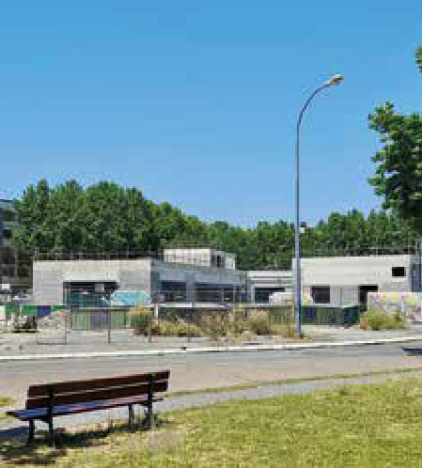
Nos enfants, une priorité
Plusieurs projets d’envergure ont été lancés pour que les écoliers disposent de conditions d’apprentissage adap tées : Len tajou à Gaillac, Rivières, Lagrave… D’ importants travaux de rénovation énergétique ont été menés qui réduiront la consommation d’énergie.


TRANSPORTS SCOLAIRES
C'est gratuit
C’est une mesure phare que les élus ont prise. Désormais, le transport scolaire est gratuit pour les élèves du territoire qui fréquentent un établis- sement scolaire de l’agglomération.
Cette décision favorise le pouvoir d’achat des familles et a eu pour consé- quence une hausse de la fréquentation (+200 élèves).

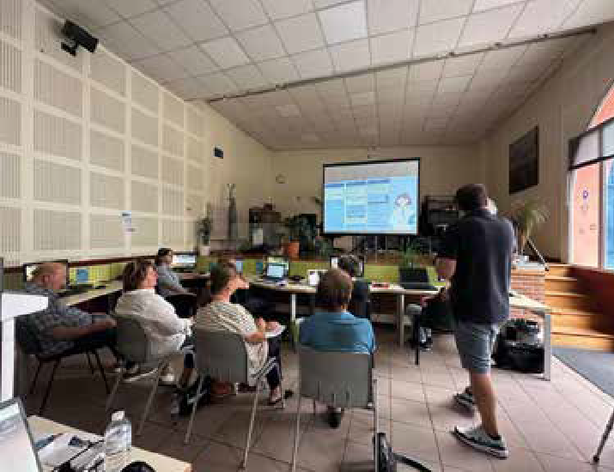

CONSEILLERS NUMÉRIQUES
Développer la culture numérique auprès des habitants c’est le rôle des conseillers numériques avec le Numéric'Tour qui a visité 22 communes et 150 permanences en médiathèques.

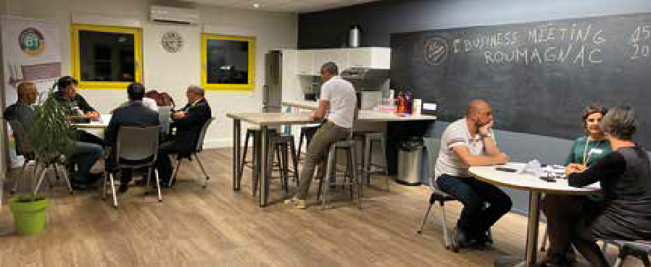
GRANILIA
La pépinière d’entreprise a permis à plusieurs entreprises de prendre leur envol en les accompagnant dans leur développement.
L’espace de coworking est un service attractif qui attire de plus en plus d’utilisateurs.
ADRESSAGE
C’est avec l’accompagnement du système d’Information Géographique de l’agglomération qu’a été finalisé le fastidieux projet d’adressage sur l’ensemble du territoire. Cette numérotation répond à une obligation réglementaire.
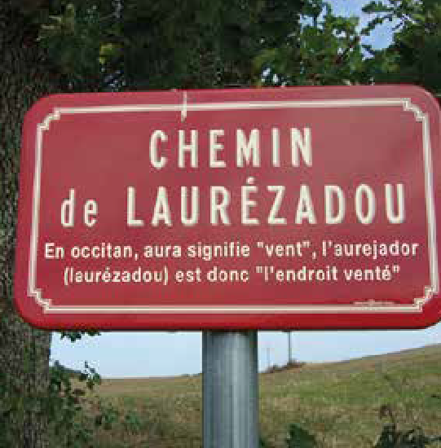

CARTE DE LA COMMUNAUTÉ D'AGGLOMÉRATION

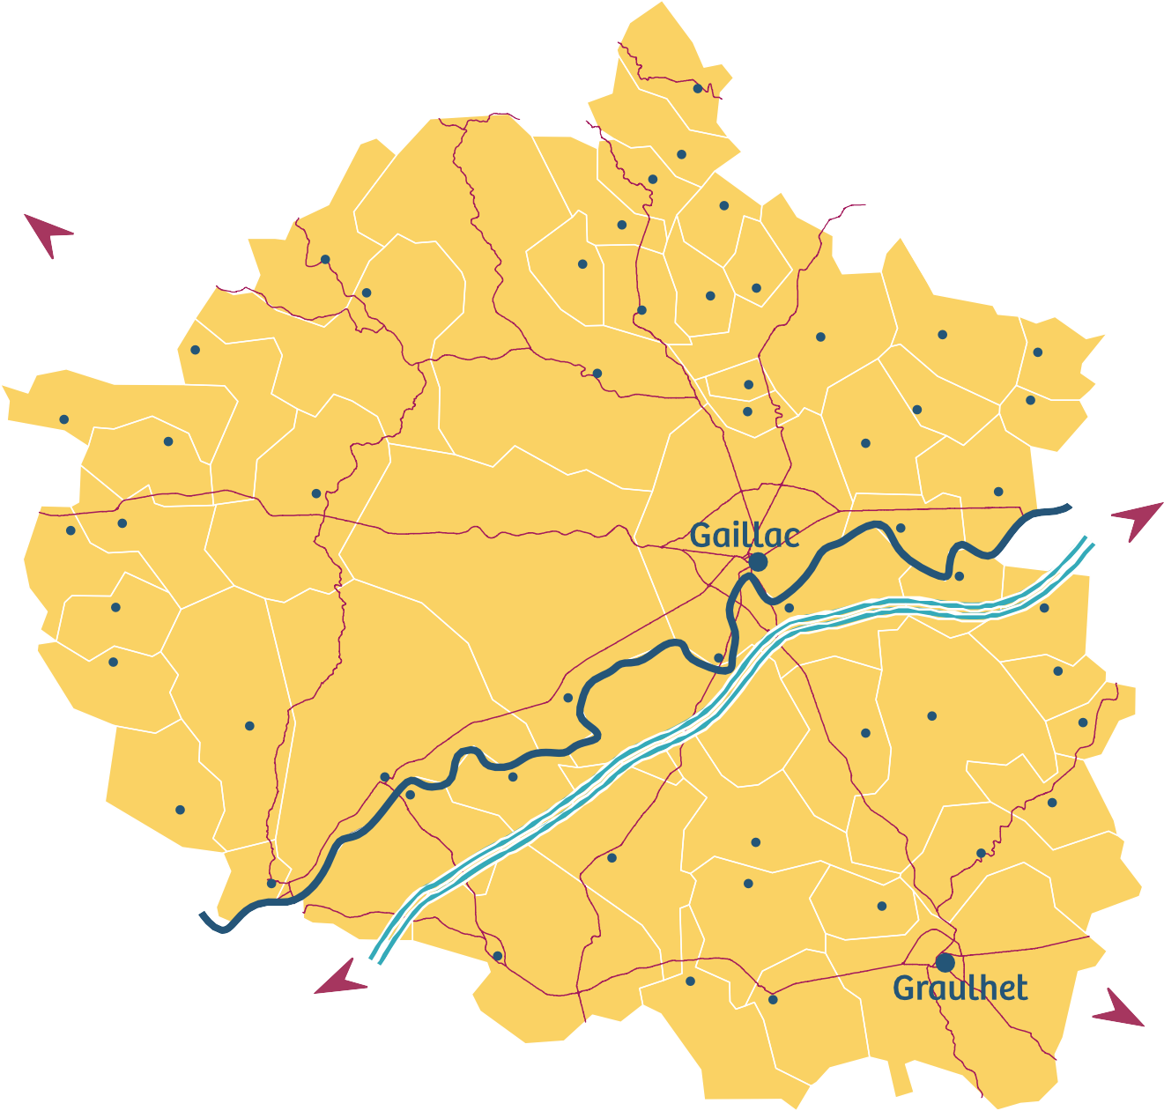
Tonnac
Itzac

Montauban
Campagnac
Saint-Beauzile Sainte-Cécile-

Alos
Andillac

Larroque
Puycelsi
La Sauzière-
du-Cayrou
Le Verdier
Vieux
Cahuzac-sur-Vère
Cestayrols

Saint-Jean
Montdurausse
Castelnau-de-Montmiral
Montels
Fayssac
Castanet

Broze
Sénouillac
Bernac

Saint-Urcisse
Salvagnac
Labastide-de-Lévis

Montgaillard Beauvais-sur-Tescou
Tauriac

Brens
Rivières
Lagrave
Florentin
Albi

Montvalen

Grazac
Lisle-sur-Tarn

Rabastens
Montans

Técou
Cadalen
Aussac Fénols

Roquemaure
Mézens
Loupiac Couffouleux

Parisot Peyrole
Lasgraisses
Labessière-Candeil

Giroussens
Puybegon
Busque

Toulouse
Saint-Gauzens Briatexte
Castres

Territoire
COMMUNES
56


73 383
1155 km2
20,2% de la superficie du Tarn
HABITANTS
19% de la population du Tarn

Mobilité
KM PARCOURUS PAR LES HABITANTS
7500
4 787
292 683
MONTÉES
SUR LES 4 RÉSEAUX URBAINS
VOYAGES
EN TRANSPORT À LA DEMANDE

Enfance - Jeunesse - Culture

ÉCOLES
52

LECTURE PUBLIQUE
12 212
ADHÉRENTS
206 677
TITRES AU
CATALOGUE

Développement économique

17
ZONES
D'ACTIVITÉS

4328
ÉTABLISSEMENTS
20 169
EMPLOIS
15% de l'emploi tarnais
AU REGISTRE DU COMMERCE

2940
ÉTABLISSEMENTS
À LA CHAMBRE DES MÉTIERS ET DE L'ARTISANAT

Déchets

743
COMPOSTEURS


DISTRIBUÉS
190
KG
D'OMR/ HAB/AN
TONNES DE DÉCHETS COLLECTÉS
19 972

LA VIE
DE L’AGGLO

Les compétences 9
Les élus 10
Organigramme 12
Le service des assemblées 14
L'accompagnement des communes
dans les coopérations locales et territoriales 15

8 \ RAPPORT D’ACTIVITÉ 2023

LES COMPÉTENCES

2+2=4

ENFANCE - JEUNESSE
Gère les équipements et les services associés aux écoles
Gère les équipements et les services d’accueil périscolaire et de restauration scolaire
Élabore et met en œuvre le projet éducatif communautaire
Aménage, entretient et gère les équipements et services petite enfance (collectif et individuel)
Gère les services d’accueil de loisirs extrascolaires
CADRE DE VIE










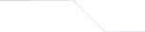











Assure la collecte des déchets résiduels et du tri
(COMPÉTENCE EXERCÉE PAR LE
TOURISME
LA TOSCANE OCCITANE)
SYNDICAT MIXTE
Adhère au syndicat Trifyl et au Smictom de Lavaur pour le traitement des déchets
Assure le service de l’eau et de l’assainissement
Est autorité organisatrice de la mobilité sur le territoire Élabore le Plan de mobilité rurale et le Plan vélo
Gère le GEMAPI (gestion des milieux aquatiques et
la prévention des inondations) sur le Tarn, l’Agout, Cé- rou-Vère, Tescou, Tescounet (adhésion aux syndicats)

AMÉNAGEMENT DU TERRITOIRE ET DÉVELOPPEMENT DURABLE

ÉQUIPEMENTS CULTURELS ET SPORTIFS
Met en œuvre la politique de lecture publique et gère le réseau des médiathèques
Gère l’Archéosite de Montans
Assure l’entretien et le fonctionnement des cyberbases et des cinémas de Gaillac et Graulhet
Est propriétaire des cinémas de Gaillac et de Graulhet
Assure l’entretien et le fonctionnement des équipements sportifs d’intérêt communautaire
Élabore le schéma de cohérence territoriale (SCoT) Élabore et révise les documents d’urbanisme
Pilote le Système d’information géographique (SIG) Instruit les autorisations d’urbanisme pour le compte des communes Élabore et met en œuvre le Programme local de l’habitat
Aménage et gère les aires d’accueil des gens du voyage Accompagne le Réseau d’initiative publique (RIP)Tarn
pour l’aménagement numérique Élabore et met en œuvre le Plan Climat Air Énergie Territorial (PCAET)

Assure le développement et la promo- tion touristique de la destination Toscane Occitane
Gère l’Office de tourisme de la destina- tion
DÉVELOPPEMENT ÉCONOMIQUE
Aménage et entretient les infrastructures économiques (17 zones d’acti- vités, pépinière d’entreprises, espace de coworking et espace test maraî- chage biologique)
Met en œuvre le plan d’actions et d’animation économique en faveur des filières locales et du commerce

*Présentation synthétique des compétences. Se référer aux statuts pour une vision exhaustive et réglementaire.

LES ÉLUS

Alos


Alain CAUDERAN
Alain VERCOUTTER
Brens

Thierno BAH
Laurence CRANSAC- VELLARINO
Cahuzac-sur-Vère


Michel BONNET
Karine BERTRAND
Couffouleux















Gaillac
Olivier DAMEZ Muriel GEFFRIER
Andillac

Gérard BRETOU


Briatexte
Jacques BROS

Alain GLADE
Martine CLARAZ ANGOSTO
Campagnac

Jean-Louis BOULOC
Georges LARROQUE
Fayssac

Stéphanie NADAI-PUECH
Gilles RAUCOULES
Aussac

Benoît TRAGNE
Michel VILLENEUVE
Broze


Patrick LAGASSE
Jacques AUDIBERT


Castanet
Max ESCAFFRE

Emilie BEZIO
Fénols


Jean-Marc MOLLE
Sébastien BOULZE
Beauvais-s/-Tescou


Bernard EGUILUZ
Marcelino DIJOUX
Busque


Bertrand BOUYSSIE
Cédric MILHAUD
Castelnau-de-Montmiral


Paul SALVADOR
Céline RAUCOULES
Florentin

Jean-Marc DUBŒ
Christian FRECON
Grazac
Bernac

Pascal HEBRARD
Annie CARAYON
Cadalen


Monique CORBIÈRE-FAUVEL
Christian DAVALAN
Cestayrols


François JONGBLŒT
Francis BERNADOU
Giroussens

Gilles TURLAN
Caroline ANTONIO
Itzac




Christophe GOURMANEL
Marie-Pierre HULOT

Christian LONQUEU
Sébastien AUDOUY


Labastide-de-Lévis Labessière-Candeil
François VERGNES

Martine SOUQUET-GROC
Francis RUFFEL
Christelle HARDY
Pierre TRANIER
Dominique HIRISSOU
Alain SORIANO
Marie MONTELS
Christian PERO
Claire VILLENEUVE
Eric PILUDU
Christel PALIS
Jean-Marc AGUERRE
Laurent SQUASSINA
Gabriel CARRAMUSA
Dominique BOYER


Blaise AZNAR
Michelle LAVIT
Mathieu BLESS
Louisa KAOUANE
Fernand ORTEGA
Claire FITA
Marc MIRALES
Florence BELOU
Christian SERIN
René ANDRIEU
Françoise MALAURE-NERIN
Julien BACOU

Ingrid MOSNA
Francis MONSARRAT
Olindo VIVAN












Graulhet
Max MOULIS Maryse GRIMARD

Lagrave
Larroque


Régine MOULIADE
Sarah BRUALLA-CROUZET



La Sauzière-st-Jean
Lasgraïsses
Le Verdier
Lisle-sur-Tarn


Maryline LHERM
Pascale PUIBASSET
Didier SALANDIN Jean TKACZUK
Francis PRADIER
Stéphanie CAMBOURNAC

William VERGNES
Sylvie DA SILVA
Patrick DELMAS




Loupiac
Alain ASSIÉ
Patrick CAUSSE
Pascal POZZA



Montgaillard
Jean-Claude BOURGEADE
Xavier GAY



Puycelsi
Jacques VIGOUROUX
Eric BEILLEVAIRE
Mézens


Jacques TISSERAND
Stéphan PONS-GRÈS




Montvalen
Guy SANGIOVANNI
Catherine BIGOUIN
Sébastien CHARRUYER
Didier VALAX


Elisabeth LOYER
Grégory DELABRE




Rabastens

Montans

Parisot

Montdurausse


Michel MALGOUYRES
Sébastien MONTEILLET
Peyrole

Richard BRUNEAU
Alain CAMALET
Rivières

Montels

Ludovic RAU
Frédéric GLAUDIS
Puybegon

Robert CINQ
Karine PHALIPOU


Roquemaure
Claude SOULIÈS
Guy TURROQUES




Saint-Beauzile
Christian DULIEU
Isabelle CHAZAL
Nicolas GERAUD
Isabelle FOUROUX- CADENE
Serge GARRIGUES
Françoise BOURDET Montserat REILLES
Christophe HÉRIN
Marie-Thérèse BRILLANT

Sénouillac
Ste Cécile-du-Cayrou


Lucette ROUTABOUL
Martine TERRIER

Tauriac
Bernard FERRET
Francine DANEL
Saint-Gauzens

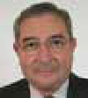

Técou
Paul BOULVRAIS
Jean-Louis ARRAULT
Saint-Urcisse



Tonnac
Marie-Claire MATÉ
Alain BENECH
Salvagnac


Bernard MIRAMOND
Mireille BRUNWASSER
Vieux



Marie GRANEL
Richard PEFOURQUE

Jean-François BAULÈS
Cécile DAVOINE
Jean-Paul LALANDE
Josette MURCIA
Guy LEGROS
Annick PIEUX

Trombinoscope des élus de décembre 2023

LÉGENDE

Commune
Titulaire Suppléant

COMMUNICATION INSTITUTIONNELLE ET ÉVÈNEMENTIELLE
DIRECTION I Sabrina RODRIGUEZ
Adjoint communication Cheffe Protocole I Patricia JULIEN
PRÉ
Paul S
CULTURE
Sabrina RODRIGUEZ
Mission relation aux communes et stratégie
Marion DUCLOT
Directrice Relation Politique aux Communes
Marion DUCLOT

Patricia IN
Organigramme fonctionnel de la Direction

Affaires Juridi
Ingrid KUNTER-

Directions Chef(fe)s de service
DGA Pôle Education, Enfance, Jeunesse, RH
Eric VIDAL
Aménagement Habitat, Enviro Marc PIEDAGN
Service Numér
Olivier GAULY
Petite Enfance, Famille
Mariette STÜSSGEN
Éducation, Jeunesse, Politique de la ville Djamila OUAGUED
Ressouces humaines
Hasna SELLOUM
DGA Pôle
et R
Rap
Finances
Françoise CAM
Achat - Comm
Isabelle GACHE

Générale de Gaillac-Graulhet Agglomération
Organigramme : 2023

SIDENT
ALVADOR

Secrétariat de la DGS
Audrey BONNEL

DGS

GHELBRECHT
Moyens généraux
Ghyslain CADINOT

Service des Assemblées
Nathalie FABRE
ECONOMIE
Hervé CHARNAY

Aménagement essources
DGA
Services Techniques

haël ROUZÉ Anthony LLEWELYN

E
(Urbanisme, Mobilité, nnement, SIG)
L
Déchets
Pierre BOUTINEAU
Eau et Assainissement
Charles LANDRY
Infrastructures (Voirie, Bâtiments, Espaces verts) Anthony LLEWELYN

PEGGI
ique

q


a
nde Publique
T
ues
PAPEIX


LE SERVICE DES ASSEMBLÉES
Le service des assemblées assure la programmation, l’organisation et le suivi des réunions des différentes instances (Conseils de communauté, Bureau, différentes Commissions) ainsi que le traitement des actes administratifs (délibérations, décisions, arrêtés). Il apporte conseil et appui à la préparation de ces derniers et travaille en collaboration avec l’ensemble des services.

Réunions
11
du Conseil de communauté
11

Réunions du Bureau
44

Réunions
des commissions thématiques
Réunions
des ateliers
45
12

Réunions
de la Conférence des Maires
 737
Délibérations / Décisions / Arrêtés

L'ACCOMPAGNEMENT DES COMMUNES DANS LES COOPÉRATIONS LOCALES

ET TERRITORIALES

La commission ruralité
Elle a pour mission de fédérer l’ensemble des communes autour d’une politique volontariste de dé- veloppement rural, et de renforcer les collaborations, mutualisations et l’ingénierie mutuelle au sein du bloc communal.

133 568

Pneus collectés



Tonnes
1 455
277
Agriculteurs
participants
53

Communes concernées

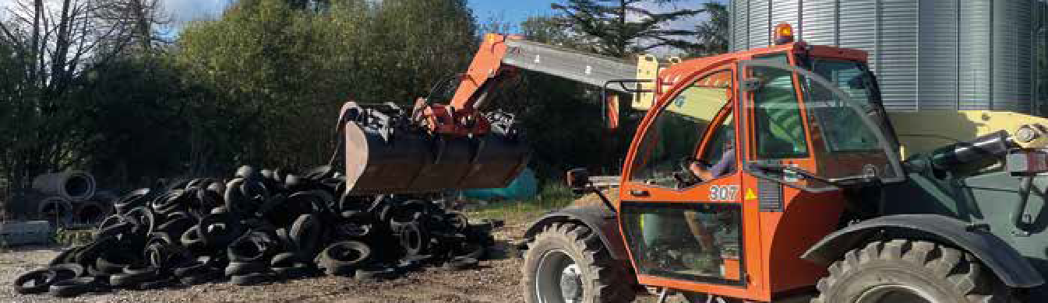
La collecte des pneus agricoles usagés
Cette opération de dépollution de grande envergure s’est finalisée à l’automne 2023. Les pneus qui servaient principalement à retenir les bâches d’ensilage ont été collectés par le prestataire Soregom et envoyés dans une filière de recyclage.
Cette opération s’inscrit dans le Plan climat au titre de plusieurs objectifs :
- Préserver la qualité de nos paysages et de notre cadre de vie
- Accompagner les agriculteurs dans cette démarche. Leur participation financière s’est élevée à 20% de coût réel de la collecte.

- Favoriser l’économie circulaire et le recyclage des déchets. En effet, les pneus, broyés, vont alimenter en combustible et en matière les cimen- teries de Martres-Tolosane.
20%
Agriculteurs
43%
Département

Cette opération a été une réussite grâce à l’implica- tion collective des élus communaux, des agriculteurs, de l’agglomération et de l’entreprise Soregom. Son coût, 355 331 € HT, a été financé comme suit ►
7%
Communes

30%
Leader
355 331 € HT

LA VIE DE L’AGGLO - RAPPORT ACT 2023 / 15

Service de secrétariat de mairie mutualisé
Mise à disposition de secrétaires de mairie pour les communes souhaitant mutualiser un poste ou ayant besoin de renfort. Dans un contexte de pénurie des secrétaires de mairie, la Communauté d’agglomération a initié en juin 2022, un service d’accompagnement pour les communes qui ont des besoins ponctuels de renfort ou font face à une situation d’urgence pour leur secré- tariat de mairie.


Agents c
ommun
4

autaires

Accompagnement de profes- sionnels sortant de la formation
« secrétaire de mairie » : stages, immersion, appui technique… en vue d’acquérir les bases pratiques nécessaires pour être opération- nels en communes.
- réflexion sur l’installation et le maintien de professionnels de santé.
Rédaction des conventions de partenariat Communes/Agglo- mération
sont intervenus

Réflexion et partage d’expérience
L’élaboration de cette convention
Comm
néficié


entre élus communaux
unes ont bé
8
- projet d’enfouissement de la Fibre mené par une commune avec des agriculteurs de son territoire,
est l’occasion d’échanger avec chaque commune, sur ses projets et la manière de mobiliser au mieux l’appui des différents services de la Communauté d’agglomération.
de ces missions d'appui

Le Bureau des communes
Créé en avril 2022, ce service a continué à se structurer en 2023, avec pour objectif de venir en appui des communes et des secrétaires de mairie à travers les missions suivantes :

En 2023, avec la Direction Dé- partementale des Finances publiques, une immersion au sein de ses services a été initiée, permettant aux 42 secrétaires de mairie de rencontrer leurs référents et d’approfondir leurs pratiques budgétaires et comptables. Ce temps très apprécié sera renouvelé en 2024.
Les agents techniques com- munaux ont pu avoir accès à des formations type CACES, habilitation électrique ou Tra- vail en hauteur, sur des temps communs avec les agents techniques communautaires.
- Contact privilégié avec les secrétaires de mairie et DGS (numéro et adresse mail dédiés + Plateforme en ligne) afin de répondre à leurs questions et faciliter leur travail quotidien d’articulation avec les services de l’agglomération.
- Appui administratif et technique, au travers notamment d’ateliers pratiques : 3 rencontres ont eu lieu en 2023. Ces ateliers ont permis aux secrétaires de mairie et DGS de notre territoire d’échanger de façon directe avec les services et partenaires (notamment DDFIP, CDG81, ...). Ces rencontres ont aussi été l’occasion de mieux se connaître au sein du réseau, de partager les pratiques quotidiennes de chacun et de faciliter l’entraide entre communes.
- Temps de formations groupées : Le Bureau des Communes organise des formations groupées à destination des agents techniques des communes et des secrétaires de mairie.
En 2024, ces formations groupées seront à nouveau proposées, avec l’apport de nouvelles thématiques, grâce à l’appui des autres services de la Commu- nauté d’agglomération et de nos partenaires (DDFIP, CDG81, CNFPT, …).

Questionner et améliorer la mise en œuvre des politiques publiques

Le service Bureau des Communes et Évaluation des Politiques Publiques a pour mission de venir en appui des communes, et de faciliter le travail quotidien d’articula- tion entre communes et services de l’agglomération.
En s’appuyant sur les retours quotidiens des communes et des services communautaires, le service a également pour mission de mener des réflexions transverses de
nature à améliorer la façon dont nos politiques publiques sont mises en œuvre au service du territoire et de ses habitants.
C’est tout le sens de la démarche d’Évaluation des Poli- tiques Publiques qui a été lancée en 2023 et se déploiera pleinement en 2024, en collaboration avec les services, les communes et les habitants.

Les politiques contractuelles et l'ingénierie aux projets et financements extérieurs
En 2023, le Contrat de Relance et de Transition Ecologique signé avec l’Etat et le Département, renommé par l’Etat Contrat de réussite pour la Transi- tion Ecologique (CRTE) a vu ses objectifs réaffirmés pour devenir le cadre privilégié de la mise en œuvre des grandes transitions sur le territoire et la déclinaison des actions répondant aux objectifs de la planification écologique nationale et régionale. L’agglomération a participé à la concertation et à la réalisation du diagnostic régional.
La Communauté d’agglomération a collaboré avec les communes concernées (Gaillac, Graulhet, Lisle-sur-Tarn, Rabastens) pour l’élaboration de la Conven- tion ''Petites villes de demain''.
Le Contrat Territorial Occitanie (CTO) 2e génération avec la Région pour 2022-2028 validé par la Région et le Département en février a été signé le 30/05/2023.
Dans le cadre des Contrats Bourgs-Centres, les 12 communes concernées et l’agglomération ont travaillé avec la région pour aboutir à la signature de 10 avenants en 2023.

Dossiers de demandes
de subventions déposés auprès de l’Europe, l’Etat, la Région,
84
le Département
12 M€

d'aides sollicités
25 M€

d’investissement local

Le programme européen LEADER 2014-2022
et 2023-2027
Pour la dernière année de program- mation sur le programme Leader
L’ingénierie aux communes
Dans le cadre du programme Bourgs-Centres et Cœurs de village, 6 communes ont été accompagnées par l’agglomération et le CAUE du Tarn sur leurs projets d’aménagement d’espaces publics ou sur leurs bâtiments.
Fonds de concours aux communes
22
398 795 €

2014-2022, 3 dossiers ont été programmés sur 3 consultations écrites pour un montant total d’aide de 305 160.59 € permet- tant d’atteindre à ce jour une pro- grammation de 3 944 075.60 € soit 99,90 % de l’enveloppe.

dossiers programmés

attribués

Gaillac-Graulhet Agglomération et le Pôle d’Equilibre Territorial Rural du Pays de Cocagne ont présenté une candidature partenariale pour le prochain programme LEADER 2023- 2027. Le dossier a été validé par le Conseil régional en février 2023. Par la suite, les deux structures candi- dates ont préparé le conventionne- ment avec la Région.

L’ingénierie projets de l'agglomération
30 dossiers de demandes de subven- tions ont été déposés pour des projets de la Communauté d’agglomération
Le conseil de développement
Le CODEV a renforcé sa structuration avec l’élection de 2 co-présidents et la mise en place d’un Comité exécutif (animation et pilotage) et d’un comité de coordination (composé du comité exécutif et des référents des groupes de travail).
En 2023, l’instance a
- Participé aux travaux de l’agglomération (SCOT, concertation mobilité…).
- Siégé à des comités de pilotage (PAT, Contrat de pays, Plan climat…).
- A transmis une note à la Communauté d’agglomération sur le schéma de développement économique
- Organisé une réunion d’information sur l’hydrogène
- Organisé une conférence « Quelles énergies pour les transports du futur
- Poursuivi le projet de répertoire des acteurs culturels du territoire
- Transmis un rapport sur la désertification médicale
- Poursuivi ses réflexions et travaux au sein de ses groupes de travail
- Échangé avec d’autres conseils de Développement (Toulouse Métropole, Albigeois et Bastides, Campus de la Coordination des Codev d’Occitanie)

en lien avec les services concernés : économie, patrimoine, mobilités.
29 demandes de paiement ont été réalisées permettant de percevoir 1 054 000 € de recettes.

réunions de travail
31

assemblées plénières
3

DES MOYENS POUR AGIR

Finances et réalisations budgétaires 19
Affaires juridiques 23
Moyens généraux 23
Achat et commande publique 24
Ressources humaines 28
Santé et protection sociale 29
Communication 30
Systèmes d'information 34
Information géographique 35

18 \ RAPPORT D’ACTIVITÉ 2023

FINANCES ET RÉALISATIONS BUDGÉTAIRES

D’où viennent les ressources de l’agglomération ?

Autres ressources et subventions
(État, Région, Département)

5,6 M€

3,7 M€
Participation CAF et MSA

Dotations
Les ressources fiscales
L’année 2023 a été marquée par une forte revalorisation nationale des valeurs locatives (+7,1%), impactant toutes les im- positions ménages (taxes foncières et taxe d’enlèvement des ordures ménagères).
La Cotisation sur la Valeur Ajoutée (CVAE),



76,7 M€

52 M€
Produits fiscaux
6,7 M€

8,7 M€

Produits directs des services
perçue auprès des entreprises, a été supprimée totalement en recette depuis 2023 pour les collectivités locales. Elle est maintenant perçue par l’État et a diminué de moitié en 2023. Elle diminuera progres- sivement pour les contribuables, d’un quart chaque année de 2024 à 2027, pour être supprimée en 2027.
  - Taxe d’habitation : 13,71%
  - Taxe Foncier Bâti : 25,60 %
  - Taxe sur le Foncier Non Bâti : 34,99%
  - Cotisation foncière des entreprises : 33,76%

Quels ont été les investissements 2023 ?

Remboursement de la dette
Programme d’équipement 2023

4,1 M€
Scolaire | 28%
Eau et assainissement | 18%
Voirie | 18%
Culture | 7%
Habitat, urbanisme, mobilité | 5%
Technologies numériques | 5%

3,3M€
18,7 M€
14 M€

Fonds de concours et fonds
communautaires 5%

Bouclage
des programmes 2022

Consacrés aux équipements

Patrimoine et Moyens généraux 4%

Déchets et sensibilisation 3%

Petite Enfance 1%

Comment ont été financés les investissements ?
Cofinancement Europe (Leader), État, Région, Département et subventions spécifiques dans le cadre d’appels à projets.
Ressources propres
Subventions, FCTVA et autres
7,5 M€
Autofinancement Amortissement : Affectation
4,2 M€

Représente les ressources dégagées par l’intercommu- nalité pour le financement de ses investissements.

L’impact du remboursement des emprunts reste limité, la collectivité est peu endettée. La gestion dynamique de la trésorerie a permis de décaler en partie le recours à l’emprunt.
Emprunts
2,3 M€

Principaux postes de dépenses
Fonctionnement et investissement
6,45 M€
AMÉNAGEMENT
6,98 M€
CADRE DE VIE
21,06 M€
ATTRACTIVITÉ
6,45 M€
PCAET  Plan Climat Air Énergie Territorial. | 0,08  M€
Habitat et projets urbains Programme local de l’habitat, Opérations programmées d’améliora- tion de l’habitat. | 1,2 M€
Information géographique Production et diffusion de cartographies. | 0,3 M€
Mobilité et intermodalité Transport À la Demande (TAD) et transport urbain | 3,9 M€
Urbanisme et Strat. Foncière SCoT, PLUi PLU communaux, service urbanisme mutualisé | 1,5 M€

Eau et assainissement  Spanc, Participation aux syndicats de rivières, Assainissement ZA. | 6,2 M€
Déchets et sensibilisation Traitement, prévention et sensibilisation. | 9,8 M€
Patrimoine bâti Centres de ressources, bâtiments. | 1,5 M€
Voirie et espaces verts | 3,2 M€
Équipements sportifs  Gestion salles multisports, terrains de football. | 0,36  M€

Développement économique
Couveuse, pépinières de
Gaillac et de Graulhet, plan 1,5 M€ d’actions et animations économiques, aménage-
ment des zones d’activités
Culture
Lecture publique, Archéo- 3,85 site de Montans, cinémas, M€ cyberbases.
Office de tourisme
Participation au Syndicat 1,1 M€
Mixte TOSCANE OCCITANE

Une section d’investissement 2023 en progression
SERVICE À LA POPULATION
34,07 M€
SERVICES SUPPORTS
4,5 M€
Ressources humaines, Finances, Informatique et numérique, Achat et commande publique, Juridique et Moyens généraux.
RESSOURCES 2023 (hors ressources affectées)
Catégorie de ressources | Produits 2023 | Poids dans les ressources
Impôts ménages et compensations État  Suppression TH compensée par Fraction de TVA | 39 079 062 € | 83%
Impôts économiques et compensations État | 8 435 576 € | 18%
Dotations | 5 433 997 € | 12%
Péréquation horizontale FPIC | 1 503 250 € | 3%
Attribution de compensation (hors voirie) | -7 452 331 € | Reversement aux,communes 16 %
TOTAL RESSOURCES nette agglo | 46 999 554 € | Varation 2022-23 16,16%

Petite Enfance
Crèches en régie et | 5,5 M€
DSP, Relais d’assistants
maternels.
Éducation jeunesse
Gestion des écoles, | 28,2 M€
ALSH, ALAE, restauration
scolaire,...
Politique de la ville
Contrats de ville (CDV)
Gaillac et Graulhet, | 0,36 M€
programme de réussite
éducative et dispositif
adulte-relais.
Maison de santé | 0,01 M€

ALLOCATION DES RESSOURCES PAR POLITIQUES PUBLIQUES
Scolaire / périscolaire / extrascolaire | 20 509 250 €
Petite enfance | 3 407 222 €
Economie / Tourisme / ZA | 963 940 €
Culture (cinémas, Archéosite, CCG, Médiathèques, Cyberbases) | 1 845 654 €
Aménagement (Habitat, Environnement, Urbanisme, Mobilité, SIG) | 3 799 533 €
Cadre de vie (déchets, eau & assainissement) | 7 926 634 €
Charges de structures | 3 345 889 €
SDIS | 2 452 776 €
Autres participations et politiques publiques | 2 748 656 €
Total allocations | 46 999 504 €

Le budget d'investissement prépare l'avenir. Contrairement à la section de fonctionne- ment qui implique des notions de récurrence et de quotidienneté, la section d'investisse- ment est liée aux projets de la Communauté d’agglomération à moyen ou long terme. Elle concerne des actions, dépenses ou recettes, à caractère structurant. L'inves- tissement a trait à tout ce qui contribue à modifier le patrimoine de la collectivité.
OPÉRATION FINANCIÈRE
4,7 M€
Remboursement des intérêts de la dette, amortissement, autofinan- cement, provisions.
Des dépenses de fonctionnement maitrisées
La section de fonctionnement regroupe l’ensemble des dépenses et recettes nécessaires au fonctionnement courant et récurrent des services de la Communauté d’agglomération. Les dépenses de fonction- nement sont constituées par les charges de personnel, l’entretien et la consommation des bâtiments, les subventions versées aux associations et les intérêts d’emprunt à payer.


AFFAIRES JURIDIQUES

Le service intervient comme un facilitateur par la prévention et le traitement des risques tant juridiques que contentieux, et gère également pour la collec- tivité des questions d’assurance hormis pour les rémunérations de personnel.

229

Il est l’interlocuteur direct des notaires et cabinets d’avocats. Partenaire des services et des communes membres, il participe et soutien '' à la demande '' la prépa- ration des décisions, délibérations, arrêtés, conventions prises lors des Conseils, Bureaux et par le Président et les Maires. Il a mis en œuvre tout au long de l’année 2023 un appui quotidien sous forme de veilles juridiques, de notes et consulta- tions proposant aux services et aux communes des cadres juridiques et des outils adaptés à leurs projets.

Les questions prioritaires de l’année ont notamment porté sur
le développement des mobilités, notamment les pistes cyclables, la responsabilité sur les questions d’assainissement avec la création d’une commission amiable d’indem- nisation des travaux publics d’as- sainissement et la régularisation des servitudes de canalisations.

Le climat assurantiel difficile pour les EPCI a mobilisé beaucoup d’énergie, et imposé notamment le renouvellement précoce de la police d’assurance du patrimoine immobi- lier dans un contexte de retrait des opérateurs, suite aux émeutes de l’été 2023.
Demandes de conseils

juridiques traitées


27
Dossiers contentieux ou précon-
tentieux pour 1 définitivement jugés et 1 transmis en cour d’appel

114 682 m2
de bâtiments assurés
et 80 matériels roulants
 34
Sinistres pour 33 127 €
d’indemnisation versée par nos compagnie à l'EPCI ou à des tiers.

Actes administratifs
6


MOYENS GÉNÉRAUX


Afin de faciliter le travail des services opérationnels, le service des moyens généraux intégré au pôle ressources a pour missions de gérer :

11 760

- L’accueil physique et téléphonique au sein du Centre de Ressources de Técou
- Le courrier entrant/sortant
- L’entretien et le nettoyage des bâtiments administratifs de la Communauté d’agglomération, y compris les sites n’ayant pas de personnel dédié
- Les liaisons entre les sites communautaires (vaguemestre des mardis et jeudis)
Aux prestations d’entretien, aux locations de fontaines à eau et distributeur de snacks
- Les marchés publics relatifs :
  - Aux achats de fournitures de bureau, de fournitures d’entretien, d’équipements de protection individuelle
- Le bureau d’archivage : 106 agents formés à la pratique de
l’archivage, 297 boites d’archives versés (soit 30 mètres linéaire) et 15m3 (soit 75 mètres linéaire) d’archives éliminées après visa des archives départementales
- Le suivi du parc automobile (véhicules légers) de la Commu- nauté d’agglomération.
34 véhicules, dont 9 zoés élec- triques et 2 kangoos électriques.
- Les déménagements intra sites et inter sites
- L’achat et le suivi du mobilier
- La mise en place des salles de réunions pour les Conseils Communautaires, et autres réunions entre élus
- Mise en place et SAV du e-pa- rapheur et de Web-GFC (suivi de courrier)
- Logistique événementielle
appels par an

visiteurs ou renseignements demandés chaque jour au point d'accueil
10kg
20
de courriers entrants
chaque semaine
5kg
de courriers sortans
chaque semaine
73 000


m2
de sols et vitrerie à gérer

 297
boîtes versées aux archives
(soit 30 mètres linéaires)

23 \ RAPPORT ACT 2023 - DES MOYENS POUR AGIR
PROJET 2024
- Déploiement d’un logiciel métier pour l’archivage électronique (SAE)
- Optimisation du parc automobile : réalisation d’un bilan et détermina- tion des perspectives en matière de parc automobile dans le souci de l’adapter aux usages et sécuriser sa gestion.


ACHAT ET COMMANDE PUBLIQUE
Le service Achat Commande Publique composé de 3 agents, organise et gère les procédures de la commande publique au sein de l’Agglomération en collaboration avec les services opérationnels.

Le service a également en charge la gestion des commissions de constitu- tion obligatoires telles que :
  - La Commission d’Appel d’Offres (CAO)
  - La Commission de Délégation des Services (CDSP)
  - La Commission Consultative des Services Publics Locaux (CCSPL).

Dans le cadre de la mise à disposition de son profil acheteur, le service a mis en ligne 22 consultations (12 en 2022) pour le compte de 10 communes ou syndicats (8 en 2022). Le service assure :
  - La publication des marchés pour le compte des communes
  - La transmission des questions et des réponses des entreprises sur la plateforme
  - La transmission des offres
  - La notification des entreprises non retenues et retenues via la plate- forme.
 8
Commissions d'Appel d'Offres
(5 en 2022 / 8 en 2021)
 2
Commissions de délégations des
services publics (2 en 2022 et 2021)

2
Commissions consultatives des
Services Publics Locaux
(1 en 2022 et 2 en 2021)

Marchés 2023
Le service intervient ponctuellement en aide technique aux communes et syndicats : plus de 100 demandes soit 40 de plus qu’en 2022 ont été traitées émanant d’une quinzaine de communes/ syndicats soit une progression de 3 par rapport à 2022.
  78
Marchés de travaux, de fournitures,
de services et de prestations intellectuelles ont été lancés dont 25 en procédures d'appel d'offres

Comparatif des marchés 2020/2021/2022/2023

300
99
/
90
65
69
47

55
/
25
21
23
2023 : /
2022 : 2
2021 : 1
2020 : 0
78

250

200

150

100

50
Nombre de marché à procédure adaptée Nombre d'appel d'offres
Autres procédures (concours, DSP, convention participation protection sociale agents...)
Nombre de marchés attribués

⁰ 2020
2021
2022
2023

 | 2020 | 2021 | 2022 | 2023
Fournitures et services | 3 191 084 € | 4 286 108 € | 5 197 802 € | 5 327 482 €
Prestation Intellectuelle (MOE) | 637 750 € | 923 465 € | 313 164 € | 223 052 €
Travaux | 1 250 891 € | 2 302 316 € | 5 547 271 € | 2 108 789 €
Valeur HT des marchés | 5 079 725 € | 7 511 889 € | 11 058 237 € | 7 659 323 €

Impact des achats sur l'économie locale. Périmètres agglomération et Tarn (hors agglomération)

2021
10,22 M€
59%
4,02 M€
23,11%
6,2 M€
35,65%
17,39 M€

2022
18,41 M€
64,1%
8,76 M€
30,50%
9,65 M€
33,60%
28,72 M€

2023
20,79 M€
58%
5,89 M€
20,79%
10,58 M€
37,34%
28,33 M€

Tarn  Agglomération  Tarn + agglomération

Sur les trois derniers exercices, l’Agglomération Gaillac Graulhet a passé des marchés avec des retombées non négligeables pour les opérateurs locaux :

18,67 M€
Opérateurs domiciliés dans
l'Agglomération
soit 45,1 M€

26,43 M€
Opérateurs domiciliés dans
le Tarn (hors agglomération)

Répartition des principaux marchés sur le territoire :

Marchés de prestations de maîtrise d’œuvre
  - MOE école ALAE Lisle-sur-Tarn
  - MOE assainissement Salvagnac
  - MOE Crèche Rabastens
  - MOE assainissement Saint-Urcisse
Marchés de travaux
  - Réfectoire école de Lagrave
  - Travaux dégrilleur Assainissement commune de Cahuzac
  - Acquisition et pose de mobilier urbain, jeux extérieurs et city stade pour les espaces publics de Lentajou
  - Travaux installation centrales photovoltaïques 3 écoles
  - Travaux de rénovation énergétique sur les écoles de Puycelsi, Las- graïsses, et Labastide de Lévis
  - Travaux de restructuration du groupe scolaire de Rivières
  - Travaux assainissement Charles De Gaulle Lisle-sur-Tarn
Marchés de services
  - Appel à un prestataire de service chargé de la mise en œuvre des actions d'animation et de médiation autour du projet de médiation musicale du territoire
  - Services de téléphonie fixe et accès internet isolé et de moyens de téléphonie fixe hébergés Lot n°1 Services Télécom Opérés de téléphonie fixe et accès internet ; Lot n°2 Services et moyens de téléphonie fixe hébergées
  - Contrôle des installations d'assainis- sement collectives et non
  - collectives Lot n°1 Contrôle des installations individuelles ; Lot n°2 Contrôle des installations collectives
  - Ìnventaire des zones d'activités économiques et de la vacance de locaux
  - Nettoyage des vitreries et locaux communautaires
  - Prestations sociales pour la gestion et l'animation des aires d'accueil des gens du voyage de Gaillac et Graulhet
  - Plan de communication opération- nel : Animation de la marque OSCA! et de l'attractivité économique du territoire
  - Services d'assurances Lot n°2 : Protection juridique de la collectivité

Marchés de fournitures
    - Acquisition d'une mini pelle 5T d'occasion
    - Acquisition d'un compacteur 4T neuf
    - Fourniture, montage et réparations de pneumatiques pour le service parc automobile
Lot n°1 : Véhicules légers ou utilitaires ; Lot n°2 : Véhicules poids lourds ; Lot n°3 : Véhicules agricoles ou spécialisés
    - Fourniture de produits d'entretien, d'hygiène et de matériels de nettoyage
Lot n°1 Produits d'entretien ; Lot n°2 Consommables papiers ; Lot n°3 Sacs poubelles ; Lot n°4 Produits naturels ; Lot n°5 Matériels manuels et chariots de ménages
    - Acquisition de cinq véhicules poids lourds pour les compétences Déchets et Voirie
Lot n°1 Benne à ordures ménagères à compaction avec grue 26 tonnes chargement par le dessus ; Lot n°2 Acquisition d'un véhicule poids-lourd polybenne - bras de levage – grue – 19 tonnes ; Lot n°3 Acquisition d'un véhicule poids-lourd polybenne - bras de levage
– grue – 26 tonnes
    - Acquisition de vêtements de travail et d'équipements de protection individuelle
Lot n°1 Chaussures ; Lot n°2 Vêtements de travail ; Lot n°3 Vêtements de Haute visibilité ; Lot n°4 Equipements de protection individuelle simple ; Lot n°5 Équipements de protection Individuelles jetable
- Acquisition d'un véhicule d'occasion pour le service espaces verts
- Acquisition d'un système de contrôle de remplissage sur conteneur à déchets en apport volontaire et d'une solution informatique de géolocalisation, d'identifica- tion et de transfert de données relatives à l'exercice de la compétence déchets
Lot n°1 Acquisition d'un système de contrôle de remplissage sur conteneur à déchets en apport volon- taire ; Lot n°2 Acquisition d'une solution informatique de géolocalisation, d'identification, de signalement, de comptabilisation et de transfert de données relatives à l'exercice de la compétence Déchets
- Acquisition de 2 véhicules poids lourds neufs pour les compétences déchets et voirie et d'un poly benne d'occasion pour le service espaces verts
Lot n°1 : Acquisition d'un véhicule poids-lourd PTAC 26 Tonnes avec un équipement finisseur intervention rapide (FIR) ; Lot n°2 : Acquisition d'une benne à Ordures Ménagères de 16 m3
- Acquisition d'un véhicule utilitaire léger d'occasion de type fourgonnette ou petit fourgon pour la direction Bâtiments
- Acquisition d'un robot télécommande pour l'entretien des espaces naturels
Marché de fourniture de denrées alimentaires pour les cuisines en régie de la communauté d'agglo- mération Gaillac Graulhet Lot n°1 Pique niques ; Lot

n°2 Epicerie : féculents, conserves, 5ème gamme ; Lot n°3 Produits surgelés ; Lot n°4 Pâtes issues du développement durable ; Lot n°5 Légumineuses issues du développement durable ; Lot n°6 Huiles et assaisonnements issus du développement durable ; Lot n°7 Crèmerie, fromages, ovoproduits ; Lot n°8 Fromages fermiers ; Lot n°9 Fromage blanc de vache en seau ; Lot n°10 Fromage de brebis issus du déve- loppement durable ; Lot n°11 Yaourt vache issus du
développement durable ; Lot n°12 Volailles standard ; Lot n°13 Volailles de qualité supérieure zone 1 ; Lot n°14 Volailles de qualité supérieure zone 2 ; Lot n°15 Charcuteries et viandes de porc zone 1 ; Lot n°16 Charcuteries et viandes de porc zone 2 ; Lot n°17
Viandes bovines de qualité supérieur zone 1 ; Lot n°18 Viandes bovines de qualité supérieur zone 2 ; Lot n°19 Œufs frais ; Lot n°20 Fruits et légumes frais ; Lot n°21 Fruits de garde issus du développement durable ; Lot n°22 Légumes de garde issus du développement durable ; Lot n°23 Fruits frais de saison issus du développement durable zone 1 ; Lot n°24 Fruits frais de saison issus du développement durable zone 2 ; Lot n°25 Légumes frais de saison issus du dévelop- pement durable zone 1 ; Lot n°26 Légumes frais de saison issus du développement durable zone 2 ; Lot n°27 Légumes 4ème gamme ; Lot n°28 Jus de fruits développement durable.

72 782€
Maîtrise d'œuvre
150 270€
385 808€
653 240€
Travaux
1 069 739€
810 866,68€ 898 815€
Services
375 941,81€ 348 079,54€
215 500€
225 384€
225 384€
Fournitures
2 145 656€

Territoire Agglo  Département Tarn
Région Occitanie
National

Groupement de commande sur l’année 2023
L’agglomération a proposé à l’en- semble des communes d’adhérer aux groupements de commande suivants dont elle a porté la coordi- nation :
- Fourniture de produits d'entre- tien, d'hygiène et de matériels de nettoyage
- Fourniture, montage et répara- tions de pneumatiques pour le service parc automobile
- Acquisition de vêtements de travail et d'équipements de pro- tection individuelle
- Services de téléphonie fixe et accès internet isolé et de moyens de téléphonie fixe hébergés
Pour rappel, les avantages de la mu- tualisation d’achats dans le cadre de groupements de commande pour les communes sont écono- miques et techniques.
En effet, les communes bénéficient de :
- L’effet volume donc d’économie
d’échelle, mais aussi n’ont aucun frais relatif à la publication des marchés
  - L’expertise gratuite des services techniques et administratifs de l’Agglomération.

Actualités réglementaires

Après l’intégration de la loi AGEC Anti Gaspillage Economie Circulaire pour certains de nos marchés, c’est la Loi Climat et Résilience du 20 août 2021, qui va imposer de nouvelles obligations environnementales et sociales dans les marchés publics. Si la date d’effet initiale d’applica- tion était fixée au 22 août 2026, des décrets d’applications succes- sifs anticipent certaines de ces obligations dès le 1er juillet 2024.
Le service Achat Commande Publique s’est saisie dès 2023 de ces évolutions législatives et a proposé de créer un groupe de travail sur le sujet de l’Achat Res- ponsable au sein de l’Aggloméra- tion.

2023

2022

2021
2020
Activités en lien avec le bureau des assemblées
90
115
36
34
45
31
9
68
24
14
2
46
23
34
11*
45
 Délibérations Décisions du bureau Décisions du président
 Arrêtés  Total

* Chiffre de l'année 2023


RESSOURCES HUMAINES

Évolution des effectifs
Au 1er janvier 2023, les effectifs de la Communauté d’agglomération comprennent 855 agents, dont 510 agents titulaires permanents et 345 non titulaires.

1000
Contractruels Titulaires
332
345
352
396 386

490
510

455

455

468
19%
Hommes
81%
Femmes

800

600

400

200
Répartition catégorielle
L’exercice des compétences scolaire et petite enfance explique le taux important de personnel de catégorie C au regard de la moyenne de la strate, il en est de même pour le taux de féminisation.
9%
A 12%
B
79% C

0 an 19
an 20
an 21
an 22
an 23

Évolutions statutaires
Plusieurs mesures nationales ont eu un impact sur les dépenses de personnel en 2023, notamment :
- La revalorisation du SMIC : de 1,81% au 1er janvier 2023 et de 2,22% au 1er mai 2023 ;
- L’attribution de points d’indice majoré différenciés pour les indices bruts 367 à 418 au 1er février 2023 ;

- La revalorisation du point d’indice de la fonction publique de 1.5% au 1er juillet 2023 ;
- Le relèvement à 75% de la participation des employeurs aux titres de transport en commun à partir du 1er septembre 2023.

À la suite des élections professionnelles de décembre 2022, de nouvelles instances représentatives du personnel ont été mises en place en 2023.

Ainsi, le comité social territorial (CST) et la formation spécialisée en matière de santé, sécurité et condi- tions de travail (F3SCT) ont été installés. Quatre syndicats y siègent : la CGT, FO, le SDATT et l’UNSA.


SANTÉ ET PROTECTION SOCIALE

Dialogue social
L’année 2023 a été marquée par la mise en place d’une nouvelle instance, la Formation Spécialisée en Santé, Sécurité et Conditions de Travail (F3SCT). La réunion d’installation de la F3SCT de la collectivité s’est tenue le 28 septembre 2023.

CNAS
Le Comité Nationale d’Actions Sociales auquel adhère la collectivité a permis de verser aux agents :
Mutuelle et Prévoyance
Au 1er janvier 2020 la collectivité a souscrit un contrat auprès de Collecteam pour la prévoyance et Harmonie pour la protection santé.

116 331,06€
de prestations

363 agents
bénéficient du contrat

345 agents
bénéficient du contrat



766
Bénéficiaires,
450 agents ont bénéficié de prestations, soit 59% d'utilisateurs
COLLECTEAM
HARMONIE MUTUELLE

Gestion des accidents
 47
Accidents de service


3
Accidents de trajet
 2
Maladies professionnelles
Maintien dans l’emploi
 70
aménagements de poste ont été réa- lisés afin que les restrictions médicales émises par le médecin de prévention soient respectées.
21
dossiers ont été présentés aux instances médicales
Visites médicales
 267
agents reçus
par un médecin ou une infirmière du service de médecine préventive
28,4% de ces agents font l’objet de
restrictions médicales.

Période de Préparation au Reclassement (PPR)
2 PPR ont débuté en 2023.
Le dispositif (durée d’un an) permet aux fonctionnaires titulaires, reconnus inaptes définitivement à l’exercice de l’ensemble des fonctions de leur grade, pour des raisons de santé, de mener des actions préparant à une éventuelle reconversion (immersion dans les services, formation…).
Assistants de prévention
En 2023, 1 conseillère de préven- tion et 3 assistantes de préven- tion ont participé aux actions de prévention de la collectivité.


COMMUNICATION

Réseaux sociaux
La progression des communautés et des interactions sur nos réseaux sociaux LinkedIn et Facebook s’est poursuivie sur 2023 avec la mise en place de calendriers éditoriaux hebdomadaires et mensuels. Des campagnes et sponsorisa- tions ciblées ont été déployées afin de répondre à des besoins de valorisation d’évènements des services (forum du numérique, ateliers de concertation…).

Facebook

 4900
Abonnés (+38,61% nouveaux abonnés)

170 420
Taux de couverture

 25 894
Visites sur la page (+33,71%)

 3984
Mentions j'aime
LinkedIn

 2068
Abonnés (+41,06%)

 3600
Intéractions

 370
Republications
Groupe Facebook, SORTIR à Gaillac-Graulhet

 3700
Membres

484
Publications

 725
Réactions


Site internet - www.gaillac-graulhet.fr
- Accessibilité : Suite à l’audit réalisé sur notre site internet en 2022 pour répondre à l’obligation de conformité aux normes RGAA (référentiel général d'accessibilité pour les administrations), des évolutions et améliorations ont été mises en place. Des correc- tions qui permettent d’assurer l’accessibilité aux contenus aux personnes malvoyantes.
195 000
Utilisateurs
- Arborescence : Un travail d’optimisation sur l’arborescence a débuté courant 2023 et se poursuivra en 2024.
305 000
Pages vues

Communication externe
Valoriser et promouvoir les services à l’usager
1 CULTURE
Forum du numérique
Campagne de communication pour la 2ème édition du Forum, le 25 novembre à l’espace socio-culturel de BRENS : affichage urbain, campagne réseaux sociaux, presse, teaser vidéo cinéma.

 700

visiteurs


2 LE GOÛT DE LA TERRE
Lancement du projet culturel itinérant Le Goût de la Terre au cours de la Semaine du Goût en octobre 2023. La communication autour de ce projet, porté par l’agglomération, s’inscrit dans la durée avec la création d’une charte graphique déclinable chaque année pour mettre à l’honneur les ressources du territoire. Organisation d’une conférence de presse pour le lancement et de différents supports : dossier de presse, flyer, réseaux sociaux.
t
i
r
e
L
3 ÉDITIONS

En fil rouge, sur l’année, création de l’ensemble des supports pour les services de l’agglomé- ration (Petite Enfance, Culture, Tourisme…) et planification/gestion des prestataires externes pour la production.

OFFRE
McÉDulIAtuTrIeOllNe
LIVRET PRATIQUE
Médiathèques, Musée, Cinémas du territoire

2023-24
COMMUNAUTÉ D’AGGLOMÉRATION GAILLAC GRAULHET
de





Conception des documents cadres de l’agglomération
COMMUNAUTÉ D'AGGLOMÉRATION GAILLAC GRAULHET
COMMUNAUTÉ D'AGGLOMÉRATION GAILLAC GRAULHET
Synthèse
PROJET ALIMENTAIRE
SCHÉMA TERRITORIAL
TERRITORIAL
Pour une alimentation durable, cultivons la proximité
DATE ?? 2023
ÉDUCATION FAMILLE (STEF)

2023-2027
Projet cofinancé par le Fonds Européen Agricole pour le Développement Rural L’Europe investit dans les zones rurales
2 0 2 2
Culture
&
Vous

LE GOÛT

LA TERRE
d
l
e
u
s
e
l
a
é
r
é
c
s
e
DE

4 MOBILITÉ
Campagne de communication pour communiquer sur la mesure phare concernant la gratuité du transport scolaire sur l’ensemble du territoire de l’agglomération : conférence de presse, affichage urbain, dépliants, campagne réseaux sociaux.

 2820
élèves ont bénéficié de cette gratuité
sur l'année scolaire 2023-24
5 CLIMAT
Organisation du 1er salon de la ré- novation énergétique en octobre 2023. Création d’une campagne 360° pour lancer et promouvoir l’évènement : campagne réseaux sociaux, affichage bus et affichage urbain, presse, radio.
 350
visiteurs
6 ÉCONOMIE
Valorisation des actions du service avec la création de différents supports de communication : in- terviews et portraits d’entreprises pour les réseaux sociaux, lancement du concours Granilia avec création du visuel de campagne et déploie- ment (affichage urbain, cul-de-bus, réseaux sociaux, relais communes).


CONCOURS
CRÉATEURS D’ENTREPRISES
23 NOV.
>
26 JANV.
Lancer votre
entreprise en toute sérénité

À GAGNER
6 mois d’hébergement offerts et un accompagnement individualisé à la PÉPINIÈRE D’ENTREPRISES GRANILIA GRAULHET

INSCRIPTION & MODALITÉS
gaillac-graulhet.fr
CONCOURS DÉDIÉ aux entreprises en création ou en reprise
et aux jeunes entreprises de moins de 36 mois.

COMMUNAUTÉ D’AGGLOMÉRATION GAILLAC GRAULHET









7 DÉCHETS

Pour alléger ma poubelle, je dépose dans mon composteur ou dans mon sac orange mes restes de repas, produits alimentaires périmés sans emballage, épluchures, coquilles d’oeuf, os, marc de café, sachets de thé...
Les
DÉCHETS
L’année 2023 a été marquée par le relais de la communication autour du 100% des emballages se trient et du déploiement des sacs oranges sur le territoire de l’agglomération. Pour cela, un ensemble d’actions de communication ont étaient déployées tout au long de l’année : informations sur les réseaux sociaux, relais auprès des communes, affichagesurbains, cul-de-bus, site web, presse.
de
CUISINE
se trient aussi !

Communication interne
Depuis bientôt 2 ans, le service communication a pour objectif de développer, en direction des agents, la culture d’en- treprise en structurant ses interventions autour de deux axes :
- Faciliter la diffusion des informations
- Favoriser les liens entre les agents

Dans ce cadre, plusieurs actions ou événements ont été créés ou renouvelés.
- Faciliter la diffusion des informations ::

  - Newsletter interne '' Tchap’Agglo '' 5 numéros / an Ce média numérique informe les agents sur la vie quotidienne de l’agglomération, les grands événe- ments, un agenda des principales manifestations, des informations sur le CNAS…
  - Mail à l’ensemble des agents disposant d’une adresse mail '' Infos Agents ''
Permet d’apporter une information rapide à tous
les agents disposant d’une adresse électronique '' Agglo ''.
- Mise en place prochainement d’un extranet à destination des agents, des élus et des correspon- dants dans les communes
C’est un outil attendu qui favorisera l’information interne.

  - Fédérer les agents :
Organisation de 4 évènements internes :

    - JANVIER Cérémonie des vœux

 550
participants
agents/élus

- OCTOBRE Randonnée solidaire
Domaine de Carcenac à Montans
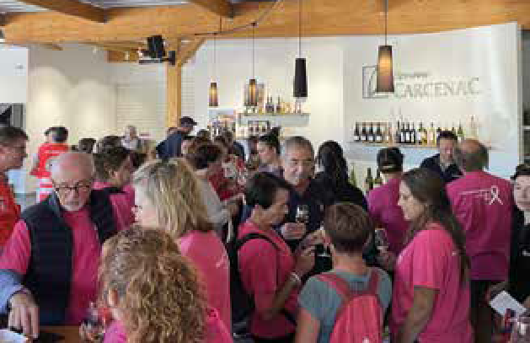
À l’occasion de cet événement, l'action "Une coupe de cheveu solidaire" a été proposée aux agent, consis- tant à des coupes de cheveux gratuites en échange d’un don de cheveux pour la fabrication de perruques qui bénéficieront aux personnes atteintes du cancer. Une dizaine d’agents a répondu présent pour l’occa- sion.

- JUIN Fête des agents
Salle multiculturelle à Técou


400
participants
agents/élus

- DÉCEMBRE 2 séances ciné-goûter
Cinémas de Gaillac et Graulhet


 90
enfants au total

  - Culture d’entreprise :
Mise en place de 2 séances '' accueil des nouveaux agents '' / an
Lors de ces événements, une présentation de la Communauté d’agglomération est faite : historique, compétences, fonctionnement, projets en cours et à venir. Un tour d’horizon qui permet aux nouveaux arrivants de mieux appréhen- der la diversité des actions mais aussi des métiers exercés.

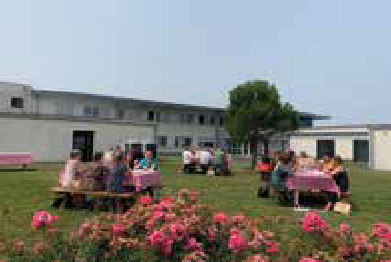
    - Séance en juin

 30
participants
- Séance en novembre

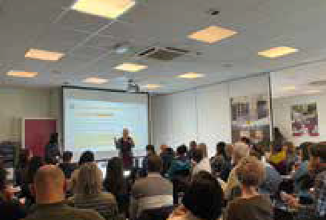
 60
participants


SYSTÈMES D'INFORMATION
Une année 2023 une nouvelle fois riche en projets pour la collectivité dans le domaine du numérique.

Suite à l’audit et aux études de 2022, le service des Systèmes d’Information s’est réorganisé :
  - Mise en place d’une mission de "runner" (gestion des urgences et imprévus)
  - Mise en place d’un contrôle qualité
  - Définition d’un poste de technicien dédié aux interventions sur site
  - Mise en place d’une équipe Études, Projets et Progiciels qui sera pleine- ment opérationnelle en 2024.
L’efficience de la nouvelle organisation est visible avec des délais d’interven- tion et de résolution significativement réduits.
Le service a aussi accompagné les déploiements des nouveaux progiciels RH et Finances, de restauration scolaire …
La sécurité aura été une nouvelle fois un axe important avec le déploiement de nouveaux Firewall Stormshield (marque française, certifiée par l’ANSSI, conforme à toutes les spécifications UE) ainsi que d’un nouvel antivirus de cœur de réseau incluant des outils de réponses automatisés basés sur de l’intelligence artificielle.
Un nouveau marché Télécom a permis de réduire jusqu’à 80 % certains coûts de fonctionnement Télécom.

Côté numérique scolaire, une nouvelle stratégie a été définie en pleine collaboration avec les représentants locaux de l’Education Nationale et en totale conformité avec les recommandations nationales. Désormais toutes les écoles se verront dotées d’un niveau d’équipement numérique minimal : ENT pour toutes* les classes et écoles ; vidéoprojecteur interactif, visionneuse et PC Portable récents dans toutes* les classes ; au moins 1 classe infor- matique de tablettes pour chaque école ; au moins 1 copieur couleur par école ; la fibre dans toutes les écoles d’ici le printemps 2024 ; des mallettes pédagogiques spécifiques (impression 3D, montages vidéo …) …
* sauf celles qui ne l’ont pas souhaité.
La fibre est désormais en cours de déploiement sur tous les sites de l’agglomération et près de 60 % ont été équipés durant le second semestre 2023.
Un nouveau système de téléphonie, totalement dématérialisé est venu remplacer l’ancien en place depuis plus de 10 ans. Désormais les agents peuvent passer et recevoir des com- munications avec leurs PC (et/ou leurs smartphones profes- sionnels) depuis n’importe quel site (notamment télétravail) comme s’ils étaient à leur bureau.

coupure de service
0
par suite d'une attaque informatique
96%

taux de satisfaction
des utilisateurs (sur 191 réponses)

250
lignes téléphoniques
dématérialisées

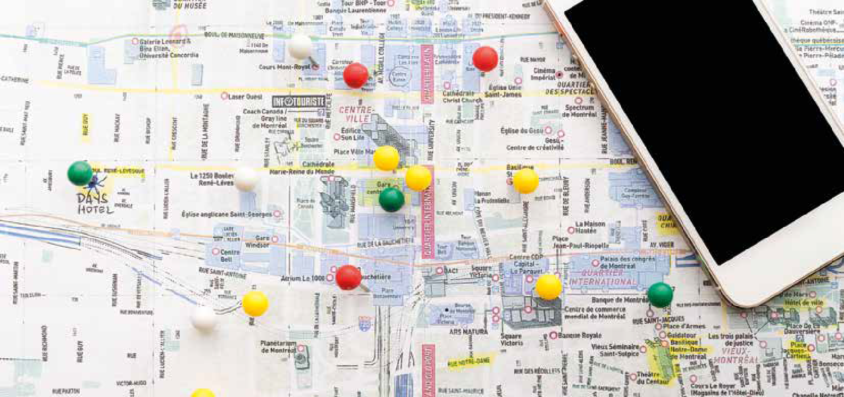
INFORMATION GÉOGRAPHIQUE

Finalisation de l’adressage
Aboutissement d’un travail engagé, il y a plusieurs mois, les
56 communes du territoire ont désormais un adressage officiel- lement reconnu, consultable et disponible dans la Base Adresse Nationale (adresse.data.gouv.fr).
L’appui du service Information Géo- graphique auprès des communes a permis de répondre aux obligations réglementaires de la Loi 3DS leur incombant, et de respecter le calen- drier de diffusion de ces données transmis par l’État à l’été 2023.
Véritable bien commun, cette nu-
Des réponses aux obligations réglementaires
Au regard des enjeux réglementaires s’imposant à l’intercommunalité et aux communes (Loi d’accélération de la production d’énergies renouvelables, Loi Climat et Résilience…), le service Information Géographique est intervenu auprès des services opérationnels tels que le Plan Climat, l’Urbanisme ou le Développement Économique afin de mettre à disposition des outils et solutions de gestion, d’aide à la décision et de communication.
Ainsi la détermination de zones d’accélération des énergies renouvelables (ZAEnR) dans des délais relativement courts, l’inventaire des zones d’activi- tés économiques et la détermination des friches en tant que sites à enjeu, ces deux derniers dans le cadre du Zéro Artificialisation Net (ZAN), ont pu bé- néficier du système d’information géographique et de l’expertise du service.

L’adressage a concerné

mérotation est accessible à tous : usagers, organismes publics (ad- ministrations, secours…) et privés (opérateurs de télécommunication, d’énergie…).
 56
Communes
de l’agglomération

4700
Voies dénommées

39 000
5
Numéros décernés

UN DÉVELOPPEMENT

ATTRACTIF

Développement économique 37
La culture 40
Services techniques 46
Patrimoine bâti et énergie 47
Entretien et maintenance 50
Voirie et espaces verts 51

36 \ RAPPORT D’ACTIVITÉ 2023

DÉVELOPPEMENT ÉCONOMIQUE

Labellisation Territoires d’industrie ''Tarn Nord''
Le Conseil National de l’Industrie a annoncé le 09/11/2023 la labellisation du '' Tarn Nord '' qui regroupe notre Communauté d’agglomération mais aussi celle de l’Albigeois ainsi que la Communauté de communes du Carmausin-Ségala en tant que Territoires d’industrie pour la période 2023-2027.
Ce soutien de l’Etat va contribuer à stimuler la croissance économique et la création d’emplois industriels en boostant l’innovation et la recherche, et en améliorant la compétitivité de nos entreprises.

Zones d’activités Economiques


Projet d’aménagement
L'agglomération a confié à la Société Publique Locale AUDEO les travaux pour l’aménagement de la nouvelle Zone d’activités de la Molière sur la commune de Graulhet. Ce nouvel espace d’une surface de plus de 10 hectares devrait permettre dans les prochains mois l’implantation de nouvelles entreprises.
Vente de terrains
Dans un contexte de raréfaction des terrains immédiatement disponibles pour accompagner le développement de nos entreprises (6 hectares), l'agglomération a cédé
3 terrains au profit d’entreprises artisanales et de service (2 sur la ZAE de l’Albarette à Lisle-sur-Tarn, 1 sur la ZAE des Roziès à Cahuzac-sur- Vère).
Acquisition foncière
Dans la perspective de l’extension sur la Zone artisanale de Beau- vais-sur-Tescou, l'agglomération a fait l’acquisition de 2,5 hectares accessibles depuis la RD 999 (Gail- lac-Montauban).

Partenariats
Conventions CCI/CMA
- Signature des conventions le 14/09/2023
En 2023, 85 entreprises du terri- toire ont bénéficié des 8 actions distinctes mises en place dans le cadre de ses conventions. L’objec- tif est de coconstruire et de déve- lopper durablement le territoire en répondant aux enjeux économiques de demain.

Dans ce cadre, plusieurs ateliers ont été déployés pour les entreprises de notre territoire notamment sur la transmission d’entreprise, l’accès à la commande publique, le numérique mais également le suivi des entre- prises phares ainsi qu’une analyse des commerces de centre-ville.

Soutien aux associations et organismes extérieurs divers
Participation financière au soutien des associations économiques du ter- ritoire, notamment de commerçants, pour les accompagner dans la mise en place d’actions tout au long de l’année. La Communauté d’agglomération a ainsi soutenu Cap Lisle-sur-Tarn, AGACI Gaillac à hauteur de 2 500€ chacune, UDICT à hauteur de 500€ et l’association Graulhet le Cuir pour 5000 €.

Le partenariat historique avec Initiative Tarn a été reconduit (6000 €) en lien avec l’accompagnement de :
projets de création ou reprise d'entreprise
54
projets ont reçu
16 143 000€
de prêts d'honneur
un avis favorable

Projet Alimentaire Territorial
La Communauté d’agglomération Gaillac-Graulhet s’est engagé en mai 2023 sur un Projet Alimen- taire Territorial portant sur 3 axes forts :
Plusieurs actions ont été menées en 2023 :

Développer une culture de l’ambassadeur du bien manger
Pérenniser et accompagner la structuration des filières
Préserver les ressources du territoire.

- 3 expérimentations dans les restaurants scolaires en régie
  - 10 sites (21 écoles) ont préparé des plats à partir de produits locaux ou régionaux (légumes, produits laitiers, viandes et pâtes sèches) soit plus de 2 tonnes de produits provenant de 18 agriculteurs
et transformateurs installés en Occitanie (dont 13 tarnais). Plus d’une tonne de légumes a été fourni par les producteurs de l’association de maraîcher tarnais O Petits Légumes d’Autan (OPLA).
- Développement et accompagnement des cuisines en régie afin de structurer les outils et développer l'approvisionnement de proximité (menus communs, marché sur les denrées alimentaires, travaux avec producteurs et agriculteurs de proximité ou collectifs
d’agriculteurs). Ce travail transversal avec les services et les acteurs locaux tel que l’association OPLA et le collectif de producteurs en association Produit sur son 31 va permettre en 2024 de maximiser l’utilisation de produits frais et bruts de proximité dans les restau- rants de la collectivité.
- Le projet '' Le Goût de la Terre '', lancé en octobre 2023 pour une période de 3 ans. Ce projet met à l’honneur les ressources agricoles du territoire (1 chaque année)en tissant des liens entre l’alimentation, la culture et le patrimoine.
- En 2023, l’espace test agricole installé à Gaillac ''L’Essor Maraicher'' a accompagné 6 porteurs de projet dans leurs projets d'installation (5 maraîchers et 1 en production de céréales et panification).

Soutien aux entreprises
Aide à l’immobilier d’entreprise
Entreprise Laborie Bois Construction : entreprise de menuiserie qui dans le cadre de son développement d’activités à acheter et rénover un bâtiment sur Gaillac. Une aide de 10 000 € lui a été accordée pour soutenir les investissements réalisés par l’entreprise.
Aide aux artisans et commerçants
Entreprise Le Phoenix : commerce de vente et de revente de vêtements d’occasion sur la commune de Graulhet. Une aide de 805,65 € a été accordée pour soutenir les investissements réalisés par l’entreprise.

Accompagnement technique des entreprises
Recheche subvention
61

Motif de la demande
21
entreprises accompagnées
qui représentent 115 rendez-vous
14
Création
Développement entreprise
Recherche foncier

Accompagnement des entreprises par commune
1 Vieux
1 Montgaillard
Lisle-sur-Tarn Le Verdier
2
2
1 | Técou
2
2

Rivières Lagrave
1 Salvagnac
5

1 1 1
Autres
Location
Signalétique
Transmission

1 Giroussens
Rabastens

Gaillac
17
2
2
5
6
8
Recherche bâtiment
Reprise

14 Graulhet
1 Fénols
2 Couffouleux
1 Castelnau-de-Montmiral
1 Cahuzac-sur-Vère
3 Briatexte
1 Brens

Convention de partenariat
Une convention a été signée en septembre 2021 avec l’IMT Les Mines d’Albi et la Pépinière Albisia–InnoProd pour mettre en place des formations auprès de nos résidents.
5 formations ont été organisées sur le dernier trimestre 2023 et ont permis à 31 participants de bénéficier de conseils variés tels que la construction d’un budget prévisionnel, la RSE (Responsabilité sociale environnementale) comme levier de développement, une initiation à la RGPD, le recrutement et la mise en place d’une politique tarifaire.

Pépinières/Hôtel d’entreprises
4 nouvelles entreprises hébergées sur le site de Gaillac :
  - Studio Hey : Décoration et design d’intérieur
  - Med & jobs : Plateforme digitale spécialisée dans la RH des métiers du médical
  - Mil Tek Sud Ouest : Importation & commercialisation d’équipements industriels pour une meilleure gestion des déchets au sein des entreprises
  - Marcel & Valentin : Réparation, reconditionnement et vente d’appareils électroménagers, d’appareils élec- triques et électroniques

Les sorties en 2023 :
- Dog et Garonne (sortie mars 2023) – Cessation activité/conjoncture Eco
- Laborie Constructions Bois (sortie avril 2023) – Acqui- sition d’un bâtiment à Gaillac relocalisation
- Ergonomie Equestre (sortie avril 2023) – Changement business model plus besoin d’un bureau fixe.
- SCP Vezinet Sarkissian Micheneau (sortie décembre 2023) – Plus d’intérêt à être présente sur Graulhet.
- ACISP SANTE (sortie décembre 2023) – Plus besoin d’un bureau physique. Domiciliation à venir sur Gaillac et utilisation coworking.

Espace coworking
25
nouveaux utilisateurs 16

ont utilisé l'espace coworking en 2023, soit un total de 184 utilisateurs depuis son ouverture
34 réguliers, 36 occasionnels,
22 rarement, 92 en journée découverte

évènements
organisés à la pépinière/hôtel d'entreprises Salons, webinaires, visites, formations...

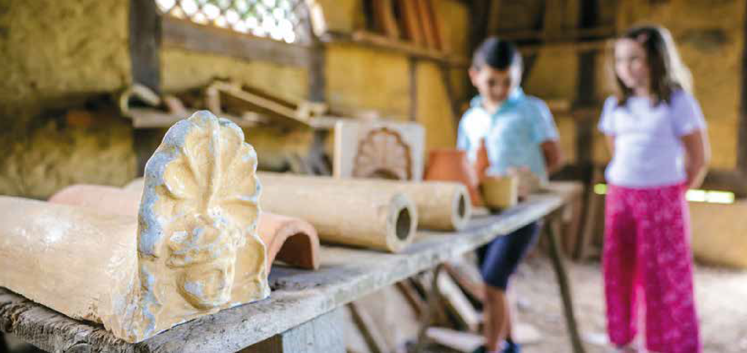
LA CULTURE
L’année 2023 a été marquée par le développement d’activités originales et ancrées sur notre territoire. La Communauté d’agglomération consolide ses actions, son partenariat avec les communes et sa transversalité. Elle renouvelle aussi ses modes d’actions, modernisant son offre, en s’inscrivant progressivement dans le paysage culturel de chacun. Ce territoire, par son étendue et ses particularismes, requiert une dimension culturelle adaptée et de proximité.

Le livret d’offre de médiation culturelle
Edité pour la deuxième année consécutive, il recense l’offre culturelle de médiation proposée par les différents services culture de l’agglomération. Ce livret, imprimé à 600 exemplaires, a été largement diffusé auprès des acteurs éducatifs, des communes et des associations. Un outil pratique où l’on retrouve une soixantaine de mé- diations à destination de tous les publics.
Comédia
C’est une aventure humaine qui associent des jeunes (de 13 à 17 ans) et une compagnie professionnelle de théâtre dans le but de créer un spectacle. Du casting aux répétitions jusqu’aux représentations, 25 jeunes dont un tiers des quartiers politiques de la ville de l’aggloméra- tion ont participé à ce projet artistique.
Pour renforcer le processus de création et en lien avec les représentations, des ateliers satellites (écriture, communication, régie son et lumière) ont été proposés à 46 jeunes.

 600
exemplaires papier
6
médiations
clés en main
 4
représentations

71
jeunes
impliqués
594
spectateurs


Les cinémas
Cinéma de Graulhet
Cinéma de Gaillac
salles
2
3
4
entrées payantes en 2023
40 974
projections en partenariat avec le service culture : une séance de ciné-club, un après-midi ciné-man- ga et une soirée BD-concert. Ces trois évènements ont réuni plus de 200 spectateurs
salles
entrées payantes en 2023
183 524

La transition numérique
L’agglomération a poursuivi son projet de transition numérique en 2023. les contrats des 3 conseillers numériques arrivant à terme en septembre 2023 (fin de la 1re convention de subvention Conseiller Numérique France Service), il a été fait le choix de reconduire 2 conseillers numériques pour une durée de 3 ans.
Les principales actions menées sur l’année 2023, au titre de la transition numérique, ont été les suivantes :

Numéric’Tour :
Ce projet a permis de proposer
22 rendez-vous dans différentes communes en abordant les théma- tiques telles que :
  - Les arnaques sur le net
  - Les paiements en lignes
  - Ou encore la sobriété numérique.
Permanences dans les médiathèques
Durant ces permanences, les habitants peuvent rencontrer indivi- duellement un conseiller numérique, avec ou sans rdv, pour exposer les problèmes qu’ils rencontrent avec le numérique (administration en ligne, aide à l’utilisation de smart- phone…).
Forum du numérique
Organisé à Brens les 24 et 25 nov. autour de plusieurs temps forts :
- Matinée professionnelle,
- Tournoi Mario Kart,
- Journée pour tous les publics, articulée autour de 3 pôles : admi- nistratif, culturel et ludo-éducatif,
- Apéro-concert de clôture de musique électronique.
Animations régulières dans les médiathèques
Intervention dans les ALAE, MJC, festivals (festival du livre, festival BD). Coordination des différents acteurs du numérique (2 matinées profession- nelles, mise à jour de la cartographie...).


conseillers numériques
2
22

rendez-vous dans les communes avec le Numéric'Tour

permanences
dans les médiathèques
150
700

visiteurs au forum du numérique

Médiation musicale
En 2023 le service culture a densifié son projet de médiation musicale en menant des actions dans les équipements et hors les murs autour des genres musicaux originaux en lien avec des acteurs locaux.
Différents publics ont bénéficié de ces actions :
Fonds de concours : acquisitions matériel scénique mobile
et évènementiel

  - Parcours d'éducation artistique et culturelle
  - Conférences musicales
  - Concerts pédagogiques
  - Master class
- Plateau radio itinérant
- Balades sonores
- Immersion en festival
- Conte musical
Ce dispositif permet l'acquisition d’un équipement/matériel logis- tique et scénique (chapiteaux, podiums, tables, chaises, matériel scénique, tout matériel pouvant faciliter l’organisation de manifes-

Ces projets ont été construits en collaboration avec le tissu culturel local et
en partenariat avec des acteurs locaux comme l’ADDA du Tarn et l’association Bluz Track, et des festivals musicaux identifiés sur le territoire : Coco Jazz, Les Musicales de Castelnau, Rues d’été, Técou en Blues, Grandeur Nature et Square d’été.
La transversalité a été l’occasion d’associer les médiations musicales inédites à d’autres champs culturels. Le service culture a initié la création d’un BD Ciné Concert, en partenariat avec le cinéma de Graulhet et le festival Bulles en Case, et la création d’un Escape-Game musical en partenariat avec le festival littéraire Lisle Noir.
tations).
Ce fond de concours permet également l’acquisition d’ins- truments de musique (piano, cuivre, petits instruments), via les communes, afin de soutenir les structures de musiques associa- tives ou institutionnelles au service des politiques publiques et de l’intérêt général.

 42
actions et manifestations dans le
champ de la musique

Archéosite
Le musée
L’année 2023 aura été marquée par une baisse significative de la fré- quentation par le public scolaire (2650 scolaires contre 4703 en 2022) qui s’analyse par l’augmen- tation des coûts de déplacement, les difficultés pour accueillir des groupes pendant les travaux du Centre de conservation et d’études, et la vigilance canicule.
Dans ce contexte, le Pass Culture, dispositif national destiné à financer les sorties scolaires, a été valorisé. 4 établissements (159 élèves) ont pu le tester en 2023, des chiffres appelés à se dévelop- per sur 2024.
 1495
participants

Toutefois, si la fréquentation globale intramuros (6162 visiteurs) enregistre une diminution singu- lière par rapport à 2022 (8197 en 2022, mais 12 000 en 2018), elle se trouve en partie atténuée par les actions hors les murs du projet Torque auprès de 1470 enfants de Gaillac, Graulhet, Grazac, Itzac, Brens, Lagrave et Montans. Le public scolaire est celui qui est à l’origine de la baisse de fréquenta- tion sur site.
Le public individuel est resté stable (3278 en 2023 contre 3266 en 2022). On constate cependant que les mois de juillet et août, très chauds, n’ont pas répondu à nos attentes (500 visiteurs par mois),
En 2023, 2 communes ont bénéficié de ce dispositif :

 742,25€
montant accordé
à Rabastens

 7 510,95€
montant accordé
à Lisle-sur-Tarn

comme en 2022. Un chiffre près de deux fois inférieurs aux années pré-covid.
''
Pendant l’été, le musée a eu l’opportunité de proposer ses activités et faire découvrir le site hors-les-murs, au Forum des Loisirs et à la Fête des Vins à Gaillac, au travers d’une initiation aux jeux antiques.
Au niveau de l’accueil et des services proposés aux usagers, la borne de lecture, permettant le retrait et le dépôt d’ouvrages du réseau des médiathèques, a gagné en activité (364 prêts enregistrés en 2023, contre 206 en 2022, 17 adhérents actifs).

Le centre de Conservation et d’études (CCE)
En parallèle, les opérations d’extension du Centre de Conservation et d’Études se sont achevées en juin 2023, après 12 mois de travaux. Le réaménagement a été opéré en 3 sessions, de juillet à septembre : installation des rayonnages dédiés au rangement des collections, réintégration des 1500 caisses d’objets, et enfin installation du matériel nécessaire aux activités pédagogiques. Une thèse et un master sont toujours en cours autour des collections de Montans.

visiteurs
6 162

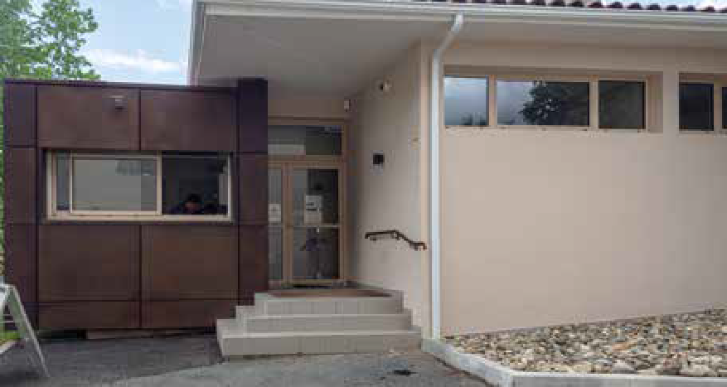
 1 549

enfants et jeunes

38%
des visiteurs (scolaires et individuels
confondus) proviennent du territoire de l'agglomération

Le Goût de la Terre

En 2023, le service culture a initié son premier projet culturel de territoire. Le Goût de la Terre est un projet culturel qui interroge les liens entre culture, agriculture et alimentation. Il s’écrit en s’appuyant sur les différentes compé- tences de la Communauté d’agglomé- ration Gaillac-Graulhet.

Une équipe pluridisciplinaire, issue de différents services (Culture, Education, développement du territoire…), s’est rassemblée autour d’un objectif commun, celui d’unir différentes exper- tises de la collectivité au service d’un projet, d’un territoire, de ses ressources et de ses habitants.

Pour la première édition, une série d’actions, de manifestations culturelles et scientifiques sont proposées sur la thématique des céréales. La programmation qui a débuté en octobre 2023 se compose de rencontres littéraires culinaires, d’ateliers
de cuisine et de pâtisserie, d’une récolte
de recette locale, de temps festifs
et gourmands, d’une résidence artistique, de
petits banquets en restauration scolaires, de projections cinémato- graphiques, d’expositions…
En proposant une programmation plurielle et en provocant des ren- contres entre différents acteurs des champs culturels, artistiques, agro- nomiques et scientifiques, ce projet culturel de territoire est une invitation à célébrer les ressources présentes sur le territoire.

Déployé sur 56 communes, ce projet se déroule sur trois ans et il se construit avec les acteurs du territoire : habitants, professionnels de l’alimentation, de l’artisanat et de l’agriculture, acteurs associatifs et culturels, acteurs institutionnels, élus.




UN DÉVELOPPEMENT ATTRACTIF- RAPPORT ACT 2023 / 43

Lecture publique
Portée par une dynamique de croissance déjà constatée en 2022, le réseau des médiathèques consolide son offre de services tout en imaginant demain.
Des collections en devenir
Le réseau a structuré et rationnalisé ses pratiques en matière d’acquisitions avec la désignation d’acquéreurs transversaux pour l’ensemble du territoire.
La diversification de l’offre entamée avec les jeux de société porte ses fruits : les prêts de jeux ont augmenté de plus de 20%.
Plus globalement, le nombre de prêts tous supports confondus a augmenté de 5,1% entre 2022 et 2023. Cet exemple ouvre la porte à d’autres projets en réflexion pour renforcer l’attractivité du service : prêts d’instruments de musiques, de matériel créatif, ...

adhérents

206 677
12 212
Titres au catalogue

 1 407
Jeux

Une Programmation culturelle variée et transversale
Dans le cadre de la co-production, les médiathèques ont permis de consolider et d’enrichir les grands événements littéraires du territoire, en valorisant des formes de médiation innovantes.
Dans le cadre du festival du livre jeunesse de Gaillac, un espace de rétrogaming a été proposé au public ; un Escape game à thématique musicale (avec acteur, musicien et chanteuse) a captivé les visiteurs du festival Lisle Noir.
Les participants au festival BD de Graulhet ont pu assister à un ciné-concert inédit et créé pour l’occasion, avec l’adap- tation sur écran d’un manga au cours d’une séance accompagnée d’une chanteuse et d’une bruiteuse professionnelle.

Pour sa deuxième année de réalisation, le Contrat Territoire Lecture a soutenu plusieurs projets notables dont :
- Total Manga, sur le thème de la bande-dessinée et du manga
- Des livres pour grandir, sur l’éveil culturel du tout-petit à travers les livres

- L’art en partage, pour vulgariser et rendre accessible la création artistique
COMMUNAUTÉ D’AGGLOMÉRATION GAILLAC • GRAULHET

MÉDIATHÈQUE DE RABASTENS
DÉCOUVREZ LES NOUVEAUX
‘’KITS À EXPLORER’’
Disponibles dans le réseau des médiathèques
Soutenu par
L
Des
ivres
POUR

2024 conclura ce premier contrat triennal mais une demande de reconduction est à l’étude pour la période 2025-2027.
D’autres événements ont également marqué l’année et démontré la capacité d’adaptation et d’ouverture du réseau à des formats variés :
- Partenariat avec le FIP (Festival International de Proximité, dédié au cirque contemporain)
- Participation aux journées du patrimoine
- Rencontres sur le thème de l’émigration espagnole dans le Tarn
- Lanternes poétiques
- Tempo de Noël
- Même pas peur

Vers un schéma de lecture publique
Un travail collaboratif avec les équipes et les élus a permis de dégager les premières grandes lignes du Schéma Directeur de Lecture publique qui sera finalisé en 2024.
À l’origine, la loi de 2021 relative aux bibliothèques et au développement de la lecture publique, stipulant que lorsqu'un établissement public de coopération inter-

communale décide que la lecture publique est d'intérêt intercommunal, il élabore et met en place un schéma de développement de la lecture publique.
Ce document tracera les grandes lignes du projet de lecture publique pour les années à venir, avec déjà en 2024 plusieurs actions significatives.

La médiathèque mobile
La médiathèque mobile a poursuivi son implantation sur le territoire en milieu rural.

2023
34
16

2022
29
14

Nombre de communes desservies

Nombre de classes

Parmi les nouveaux utilisateurs du service, on retrouve des classes qui auparavant fréquentaient des médiathèques mais qui, pour des raisons budgétaires liées au coût du transport, ont fait le choix de cette alternative. L’ergonomie et la souplesse du dispositif a permis de toucher de nouveaux types de structures (ex. maison partagée) et d’approfondir son ancrage territorial.

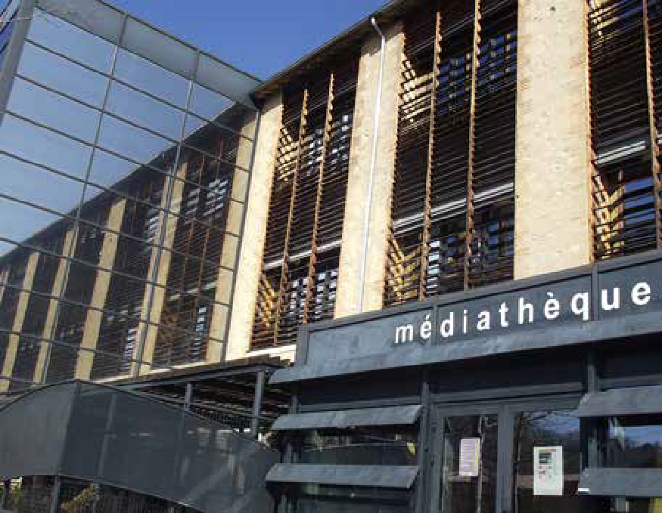
La médiathèque de Graulhet :
une revisite de l'existant
La médiathèque a vu se dessiner en 2023 un futur prometteur :
- Création d’une ludothèque et d’une bédéthèque (projet de création),
- Recomposition des espaces publics.
L’ambition est de positionner l’éta- blissement comme un marqueur incontournable du paysage culturel, patrimonial du territoire. La valida- tion d’un projet de fresque artis- tique sur l’une des façades vierges appuie et renforce cette démarche.

Livresse des mots
12 12 666


auteurs vignerons spectateurs

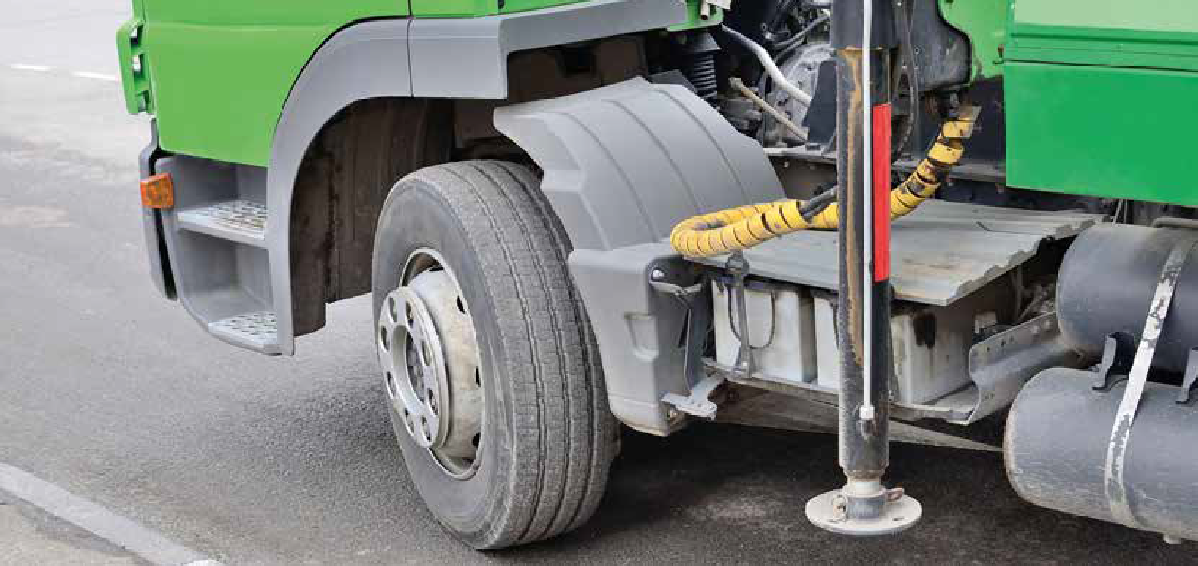
LES SERVICES TECHNIQUES
Le Service Bâtiment établit l’ensemble des bons de commande pour le fonctionnement et l’investissement sur les bâtiments.

Gestion et répartition des dépenses pour l’ensemble de la Direction des bâtiments :

550
1500
1 444 446 €
3 113 616 €

3 699 411 €

3 904 844 €
2020 2023 2022 2023

Évolution de la quantité de bons de commande traités par la Direction des bâtiments
Évolution des dépenses d’investissement 2023 pour la Direction des bâtiments

Budget principal
Budget éducation jeunesse

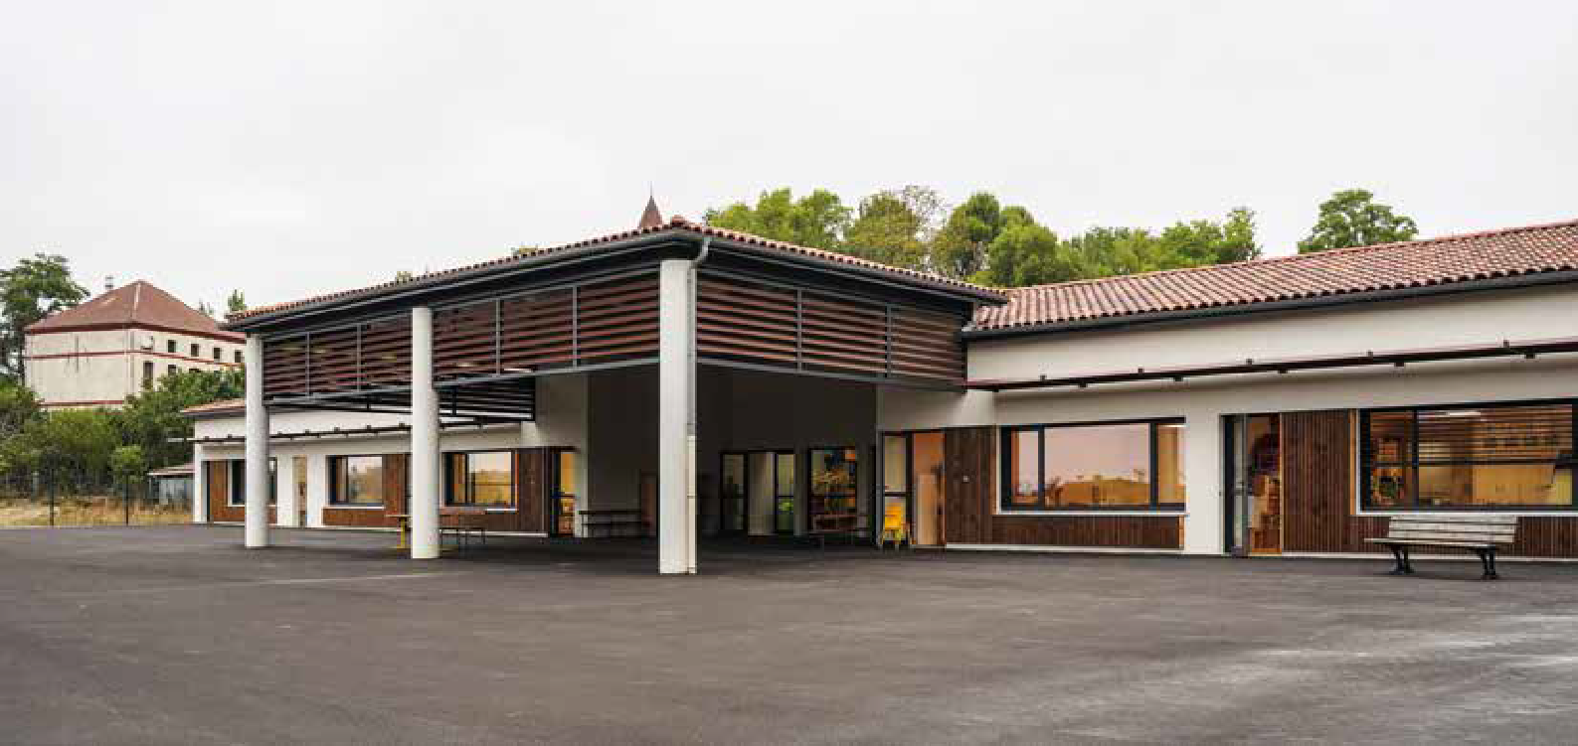
PATRIMOINE BÂTI ET ÉNERGIE
Certaines orientations du Plan Climat trouvent leur traduction concrète dans la réalisation d’actions portées par la direction des Bâtiments (rénovation énergétique, installation panneaux solaires…).

Énergie-Fluides
Depuis 2021, le service Ener- gie-Fluides de l’agglomération s’est structuré et compte désormais 4 agents après le recrutement de 2 nouveaux agents dédiés à deux thématiques :
- La rénovation énergétique,
- Le déploiement d’énergies renou- velables sur le patrimoine bâti.
Les principales missions du service ciblées sur les bâti- ments-équipements communau- taires sont :
- Gestion des contrats-factures et suivi des consommations,

- Élaboration et mise en œuvre des actions d’efficacité éner- gétique (travaux de rénova- tion, mesures de sobriété…),

- Intégration de systèmes de pro- duction d’énergie renouvelable,

- Poursuite en 2023 de la mise en œuvre des appels à projets dont l'agglomération est lauréate (Programme ACTEE 2 – FNCCR) et grâce auxquels elle bénéficie de financement ou d’accompagne- ment technique et méthodolo- gique.
- Rénovations énergétiques :
  - École Labastide de Levis Coût : 165 320 € HT (dont aides Etat- Fonds Vert 57 862 € et Région Occitanie 14 408 €)
  - École-Restauration scolaire Lasgraisses Coût : 115 401 € HT (dont
aides Etat- Fonds Vert 40 390 €
et Région Occitanie 10 058 €)
  - École Puycelsi
Coût : 116 619 € HT (dont aides Etat- Fonds Vert 40 817 € et Région Occitanie 10 164 €)
  - Médiathèque Graulhet
– Isolation thermique exté- rieure
Coût : 42 000 € HT
Certaines opérations ont été pour- suivies, finalisées ou engagées en 2023 :
- Plan de sobriété énergétique des bâtiments (ajustement tempéra- tures de consigne, réduction de la saison de chauffe, promotion des écogestes…)
- Optimisation des contrats de fourniture d’énergie,

  - Mises aux normes et optimisation de plusieurs systèmes de chauffage-climatisation (coût : 312 000 € HT pour 20 bâtiments),
  - Installation de panneaux photovoltaïques sur les écoles de Cahuzac, Parisot et Sénouillac (mises en service en 2024).,
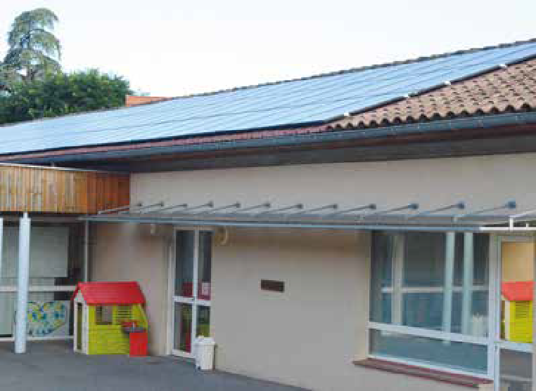
  - Réalisation des études préalables pour l’installation de chaufferies bois en remplacement des chaudières
25
21%

bâtiments analysés

de réduction de consommation éngergétique

Gwh
1,2
d'énergie consommée en moins
(par rapport à 2022)
 170 000 €
en moins sur la facture énergétique
fioul ou gaz dans 7 écoles (travaux 2024),
- Extinction en milieu de nuit de l’éclairage public des zones d’activités,
- Réalisation des études préalables pour la future réno- vation énergétique de 6 écoles (travaux 2024),
- Réalisation d’études préalables pour l’installation de panneaux photovoltaïques (écoles Rabastens et Graulhet-Crins + cinémas de Gaillac et Graulhet).

Panneaux photovoltaïques école de Cahuzac

Conduite des opérations
Sécurisation des écoles et sites communautaires
Le Plan Particulier de Mise en Sécurité initié en 2020 s’est poursuivi en 2023 pour un investissement de 217 000 € : pose de clôtures, portails, portillon, visiophones et alarmes PPMS.
Les travaux d’équipement arrivent quasiment à leur terme, avec 90% des sites traités (45 écoles environ). En 2024, les derniers sites seront traités et l’objectif sera atteint.
Vérifications réglementaires :

Installations électriques : suite aux rapports de contrôle de l’organisme Qualiconsult qui ont été effectués à l’été 2023 pour un montant de
54 874.40€, une campagne de vérifications des instal- lations électriques a concerné 83 bâtiments. 42 ont été traités par la levée de non-conformité (montant de la dépense : 79 960 €).
Contrôle Amiante : la campagne d’investiga- tions est lancée pour le premier trimestre 2024.
Elle représente une dépense de 27923,64€
Incendie : notre prestataire EUROFEU a procédé à l’ensemble de la maintenance de nos sites en matière de vérifications des extincteurs, des BAES, des alarmes durant l’été 2023 pour un budget de
91 717,61€
Défibrillateurs : La campagne d’installations s'est achevée cette année avec l’équipement de 11 sites supplémentaires pour un budget de
30 487,80€. Les équipements déjà en place ont fait l’objet d’une maintenance annuelle pour la somme de 12 157,22€. A ce jour, l’ensemble des sites entre les communes et l’agglo sont pourvus de ces appareils de premier secours.

Quatre chantiers d’envergure
L’école maternelle de LENTAJOU à Gaillac
La construction d’une nouvelle école dans le quartier Lentajou de Gaillac s’inscrit dans le cadre d’une rénovation globale du quartier (bâtiments, espaces publiques). L’année 2023 a été marquée par la construction du bâtiment de 920 m² (3 classes, dortoir, biblio- thèque, bureau, périscolaire, restauration).
Ce projet, d’un montant de 2,3 millions d’euros est financé par l'ag- glomération et ses partenaires. Ouverture à la rentrée des vacances de printemps 2024.

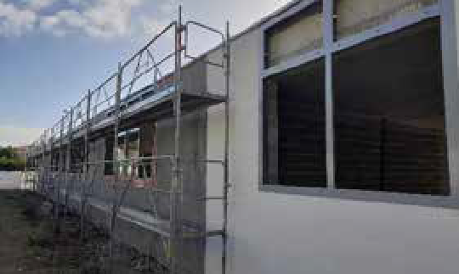
Isolation thermique par l'extérieur

L’école de LAGRAVE équipée d’un nouveau réfectoire et d’un bloc sanitaires
Construction d’un nouveau réfectoire de 188 m2, d’un préau accolé et d’un bloc sanitaires maternelle et élémentaire de 60 m2. La construction en place a été rénovée en office de remise en température et vestiaires du personnel. Les autres phases de restructuration de l’école suivront en 2024. Ce projet de 650 000 € est porté par l'agglomération avec des subventions de différents partenaires.

Groupe scolaire de Rivières
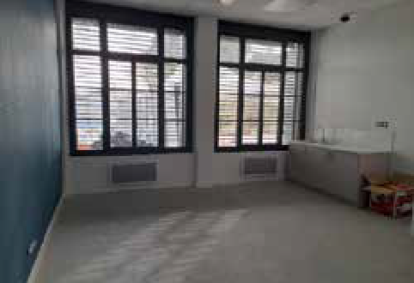
Les travaux du Groupe scolaire de Rivières ont débuté à l’été 2023 : res- tructuration de l’espace '' Adultes '' (bureau de la Direction, bureau de l’ALAE, salle des adultes) et construction d’un préau
Le chantier se poursuivra en 2024 avec la réhabi- litation de deux salles

Salle des adultes

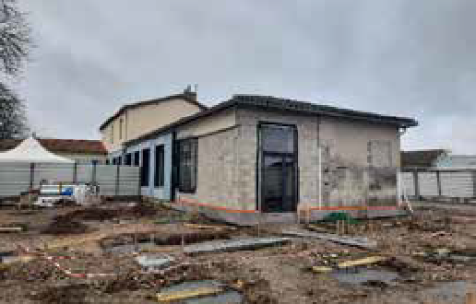
Réalisation des fondations du futur préau

de classe, la création d’un auvent d’entrée et l’aménagement d’un local de rangement extérieur. Ce chantier dont le montant d’élève à 810 000 € sera terminé pour la rentrée de septembre 2024.

Travaux du Centre d’études et de recherche de Montans (archéologie)

Le Centre archéologique de Montans a fait l’objet d’une complète rénovation intérieure et d’une extension permettant d’augmenter le stockage de collections de vestiges archéo- logiques. Des groupes scolaires ont pu investir les lieux afin de pratiquer des activités de dé- couverte.

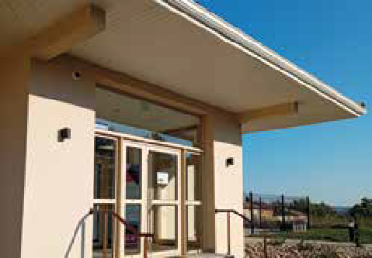
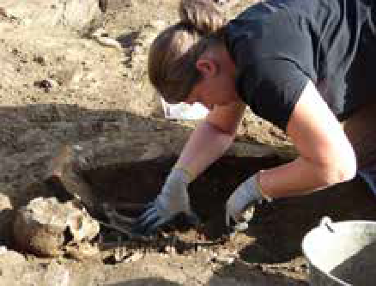
Une opération représentant 1 000 000 € entre les travaux de construction et les investigations de fouilles archéolo- giques préalables, qui ont d’ailleurs permis de trouver des vestiges qui continueront à alimenter l’histoire.
En projet : Crèche de Rabastens
Toutes les études ont été réalisées en 2023 pour que la crèche de Rabastens fasse peau neuve en 2024 et 2025. La surface sera doublée avec 3 pôles d’accueil par âge, une salle de motricité, des espaces extérieurs couverts et un espace personnel adapté aux effectifs d’encadrement, le tout s’inscrit dans le projet de rénovation énergétique sur l’ensemble du site.


ENTRETIEN ET MAINTENANCE

Agglotech'
Ce logiciel permet aux communes de faire remonter à l’agglomération leurs demandes d’interventions techniques.
Total des heures saisies dans Agglo’Tech : 11 500 heures dont 6243 heures réalisées par les services techniques communaux.

 2800
demandes d'interventions
effectuées sur l'année 2023

Consolidation de l’équipe “Régie bâtiment” composée d’agents spécialisés
Elle se professionnalise avec des agents aux compétences spéciali- sées pouvant assurer des travaux nécessaires et urgents en étant toujours plus réactive.
L’équipe intervient en complé- ment des services techniques communaux ou lorsque les communes ne disposent pas d’agent technique.
Gestion des aires de jeux sur l’ensemble du parc de l’agglo- mération
En 2023, 80 000 € ont été consacrés au contrôle et à la mise aux normes du parc de jeux (montant identique à 2022).
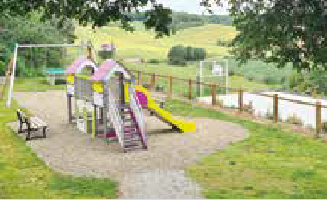
Jeux sportifs
27%
Jeux non conforme
46%
Jeux conforme
27%
Jeux conforme
(sauf affichage)
0% Jeux non conforme stricte
Quelques chiffres des Grands travaux de rénovation et d’Entre- tien (GER) menés par le service Entretien/Maintenance
Les grands travaux de rénovation et d’entretien sont menés par le service Entretien / Maintenance après les remontées des besoins et la consultation auprès d’en- treprises. Suivant l’identification des travaux à réaliser, des études préalables ont pu être effectuées en 2023 pour mener à bien certains projets (54 000€ sur le budget Education Jeunesse).
Chantier réalisé par le service Entretien Maintenance
GAILLAC : École de la Clavelle Vendome Restructuration de la cuisine
RABASTENS : École Las Peyras Réhabilitation de la cuisine de l’école / Études de faisabilité géothermie
LABASTIDE DE LÉVIS Travaux de toiture
LABASTIDE DE LÉVIS : Multisites Installations VPI – Divers câblages - Découplage installations électriques
GRAULHET : École d’En Gach
réfection de la toiture (29 347 € TTC) LAGRAVE : École dissociation de compteur électrique '' Tarif bleu ''

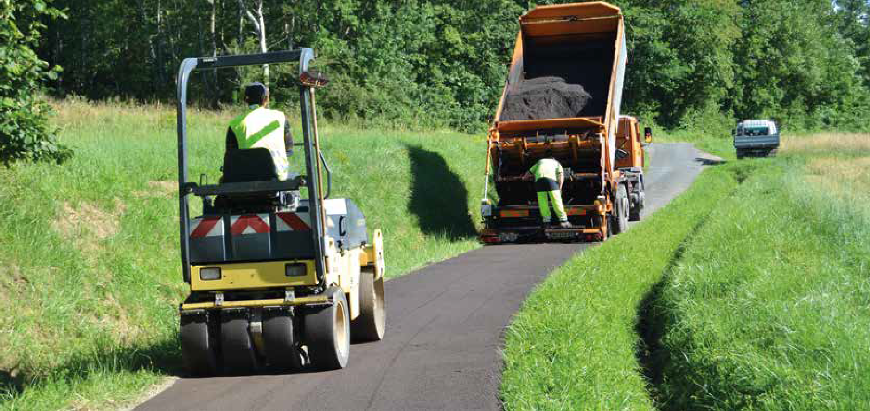
VOIRIE ET ESPACES VERTS

Ingénierie
En 2023, dans le cadre du programme de travaux sur la voirie d’intérêt communautaire, 42 communes ont adhéré au service ingénierie de l’agglomération, sur les 56 communes du territoire.
Le montant des travaux réalisés dans le cadre des marchés s’élève à 2 045 986,34€ contre 2 308 498€ en 2022.
Régie Communautaire

L’année 2023 a permis d’engager la consolidation de la régie afin de répondre à l’augmentation du nombre de communes adhérentes (46 en 2023 contre 41 en 2022) et des prestations sollicitées.
En 2023, la régie communautaire a également engagé un plan de renouvellement des matériels (mini-pelle 5T, d’un compacteur 4T, d’un camion polybenne 26T, d’un fourgon, ainsi que d’un robot télécommandé électrique en espaces verts, machine à peinture).
Les agents de la régie effectuent pour le compte de l’agglomération des travaux d’entretien d’espaces verts sur les ZAE, les cours d’école, les stations d’épuration, les aires de covoiturage ou encore les centres de res- sources pour un montant global de 241 994,22€.
La régie intervient aussi en appui pour des prestations sur la voirie communale et les espaces verts.
Ces prestations sont facturées aux communes.
Facturation de prestation aux communes
Montant des prestations réalisées par la régie sur des voies d'intérêt communautaire
2023
485 591,02 €
2022
384 230 €

Le service Voirie-Espaces Verts a initié sur 2023 la mise en œuvre d’un logiciel de gestion ainsi que la mise à jour de la cartographie des voiries, en lien avec les communes, qui devraient être finalisées courant 2024.
Dans le cadre du programme national '' Pont '' initié par l’État avec la CEREMA, un important travail de recen- sement des ouvrages d’art, complété d’un diagnostic, a été réalisé par la société SOCOTEC pour toutes les communes éligibles à ce programme. Le service Ingé- nierie voirie a accompagné l’ensemble des communes concernées, a effectué des visites, et a procédé à l’éla- boration de toutes les estimations de travaux pour un montant global de 750k€

afin de pouvoir solliciter des aides financières.
Voie communale | 2023 | 2022
 | 29 827 € | 7 479 €
Espaces verts | 112 783 € | 55 489 €

46
communes adhérentes
à la régie communautaire

UN DÉVELOPPEMENT

DURABLE

Plan climat Air Énergie Territoriale 53
Gestion des déchets et sensibilisation 55
Mobilité 56
Habitat 58
Eau et assainissement 60
Urbanisme 62

52 \ RAPPORT D’ACTIVITÉ 2023

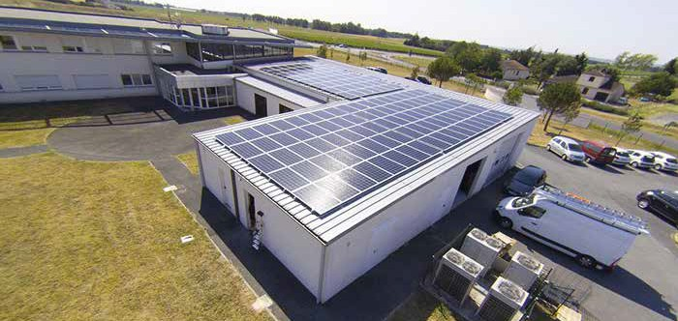

PLAN CLIMAT AIR ÉNERGIE TERRITORIAL
Soutenir la transition écologique et énergétique du territoire

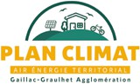
La Communauté d’agglomération Gaillac-Graulhet a voté, en octobre 2022, le Plan Climat Air Energie Territorial (PCAET) pour 6 ans (2022-2028). 36 actions ont été retenues, se répartissant selon 5 axes stratégiques.
La collectivité assure ainsi le rôle de coordinatrice de la transition écologique et éner- gétique sur le territoire.
La 1ère année du PCAET a été marquée par l’actualité au niveau énergétique avec la loi APER (Accélération des Energies Renouvelables) votée le 10 mars 2023.
Un des axes forts du PCAET : le déploiement des énergies renouvelables sur le territoire
- Séminaire photovoltaïque
Pour accompagner les communes dans le déploiement des énergies renouvelables et plus particulièrement sur le solaire, l’agglomération a proposé un séminaire dédié aux élus sur le photovoltaïque. À cette occasion, le réseau des générateurs d’Occitanie était présent pour présenter son rôle et son accompagnement en fonction du type d’énergie.
Les retours d’expériences ont alimenté les débats et ont mis en avant les freins et les leviers au déploiement des installations photovoltaïques.
- Zones d’accélération des énergies renouvelables
L’agglomération accompagne les 56 communes dans la définition de leurs zones d’accélération des énergies renou- velables.
En relation avec le PCAET, la réalisation de fiches énergie communales permet de situer la consommation d’énergie finale ainsi que la production d’EnR par commune, et ainsi décliner les objectifs de production EnR à atteindre par
commune d’ici 2030. Un accompagnement individualisé par commune est également proposé par l’agglomération avec des rencontres en mairie afin de répondre aux interrogations des élus, de présenter plus en détails le portail cartographique de l’agglo et de poser un diagnostic succinct du potentiel EnR.

- Les outils mis à disposition
- Un portail cartographique EnR interne
- Un kit de concertation (étapes de la procédure, modèle de délibération, argu- mentaire, supports de communication…)

Au 18/01/2024, l’équipe Climat est en contact avec 22 communes dont 8 d’entre elles ont déjà tracé leurs zones et 4 sont en phase de concertation publique.


Portail ENR de l'agglo

Le 1er bilan des gaz à effet de serre
Dès le printemps 2023, la Communauté d’agglomération s’est engagée dans l’élaboration de son 1er bilan des gaz à effet de serre (BEGES).
L’agglomération a mesuré l’impact sur le climat de son fonctionnement et des compétences.
Si l’on applique la stratégie nationale bas carbone, - 6% par an, l’agglomération devrait atteindre 3 330 Tonnes de CO₂ en 2030.
L’agglomération agit déjà en faveur de la décarbonation avec un parc de véhicules de service électriques, la rénovation énergétique des bâtiments communautaires, le changement des modes de chauffage, le respect de la loi EGALIM dans la restauration collective et le tri des déchets dans les locaux.
Des pistes d’actions sont envisagées pour déployer davantage, la commande publique responsable, la décarbonation des transports collectifs, la mise en route d’un Plan de Mobilité Employeur, le travail avec les producteurs locaux bio...

tonnes de Co2 émises (soit 1,3% des émissions du territoire)
9
5 470
tonnes/an/agent
par an/agent
(facture énergétique)
1 500€

La mobilisation des élus
Depuis la mise en route du PCAET, un réseau de 56 élus '' référents climat '' est animé pour créer une dynamique de proximité favorable à la transition écologique.
En tant que relais locaux, ils sont invités aux ateliers de mobilisation et une newsletter '' Climat '' leur est envoyée tous les trimestres.
Lauréate en novembre 2022, de l’appel à projet '' MOBELUS ACTEURS' 2023/2024 '', proposé par l’ADEME Occitanie, l’agglomération poursuit un programme de mobilisation des élus pour les sensibiliser et déve- lopper des actions en faveur de la transition écologique et énergétique avec deux ateliers participatifs :

La fresque du climat permet de re- constituer les liens de cause à effet des changements climatiques, et explore ensuite les actions à entre- prendre dans le cadre personnel et professionnel.
L’atelier 2 tonnes permet d’explo- rer le futur en équipe et d’essayer de choisir des actions permettant d’atteindre les 2 tonnes d’émission carbone par an et par personne, d’ici 2050.
Ces ateliers ont été animés par des professionnels consultants sur les sujets de transition et agréés par l’ADEME.
Une douzaine d’élus étaient présents à chaque atelier.

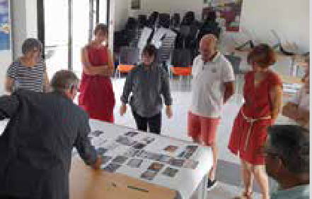

L’éco-exemplarité de l’agglomération
L’agglomération met un point d’honneur à intégrer, de façon globale, les enjeux du PCAET dans son fonctionnement quotidien.
En 2023, les évènements organisés par la collectivité ont pris en compte les enjeux environnemen- taux avec la mise à disposition de la plate-forme CoviEvent, l’utilisation de vaisselles réutilisables ou en carton/bois, l’envoi des invitations numériquement avec des inscrip- tions en ligne, etc.
Les agents ont été sensibilisés à la sobriété énergétique lors de la période hivernale 2022/2023. Cette action a permis de diminuer de 10 % à 50% la consomma- tion énergétique selon les sites concernés.
La commande publique prend désormais en compte la loi Climat & Résilience d’août 2021. Le guide de la commande publique a été réac- tualisé et des ateliers sont prévus sur 2024.
La mise en route de logiciels métiers et le déploiement de la dématériali- sation des procédures permettent de diminuer l’utilisation de papier et de simplifier les démarches.
D’autres actions sont inscrites dans le fonctionnement quotidien des agents (tri des déchets, impression noir & blanc recto/verso…).
Les comités techniques de suivi du Plan Climat permettent de dévelop- per et de valoriser cette dynamique partagée et exemplaire.


GESTION DES DÉCHETS ET SENSIBILISATION
Avec l’extension des consignes de tri mise en œuvre et la séparation des biodéchets, le service Déchets accompagne les objectifs de réduction des tonnages et de qualité du tri qui lui sont fixés par ses tutelles.

L’extension des consignes de tri et la séparation des biodéchets
 37
agents dans le service dont
29 agents de collecte

Début 2023, le service a achevé le déploiement des conteneurs individuels à l’ensemble des foyers collectés en porte à porte. À Gaillac et Graulhet, ce déploiement est venu compléter celui initié en 2021 au lancement de l’extension des consignes de tri. Ces dernières visaient à déposer dans le bac de tri, l’ensemble des emballages qui se trouvaient jusqu'alors déposés dans celui des ordures ménagères résiduelles.
Depuis l’automne 2023, les foyers ont été dotés en sacs oranges
permettant de séparer les bio- déchets des déchets résiduels. En parallèle, 743 composteurs individuels ont été distribués aux ménages pouvant s’en équiper. Aujourd’hui, 6 100 foyers en sont équipés sur notre territoire.
L’amélioration des consignes de tri, notamment en séparant mieux bio- déchets et déchets résiduels des ordures ménagères, conduira à une meilleure valorisation de ceux-ci. Un meilleur tri sera aussi synonyme de maîtrise des coûts pour les déchets finaux destinés à l’élimination.

19 972
Tonnes de déchets collectés

%
33,5
de taux de valorisation
(tri, verre, textile)
743

composteurs cédés

Les objectifs de réduction des tonnages et de qualité du tri
L’ensemble de ces mesures ainsi que l’engagement des usagers dans le respect des consignes ont permis d’aller au-delà des objectifs fixés par les autorités en termes de réduction du tonnage des ordures ménagères rési- duelles collecté et en termes de qualité du tri.
kg

D'OMR/hab/an pour un objectif
190
max de 213kg
12%

de taux de refus (qualité tri) pour un objectif max de 15%

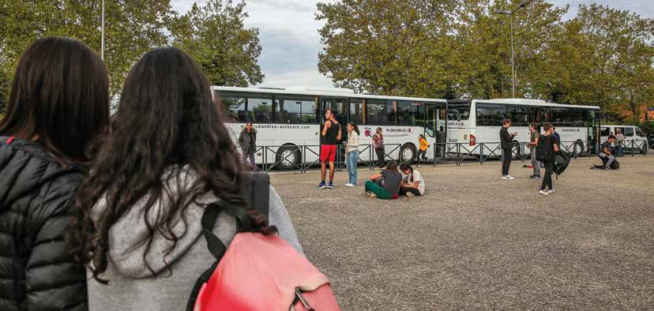
MOBILITÉ

Depuis sa création en 2017, l'agglomération est Autorité Organisatrice de la Mobilité (AOM) sur son territoire. Dans ce cadre, elle assume diverses missions, notamment :
- La gestion et l’organisation d’un service urbain régulier de transport. Quatre réseaux urbains sont présents sur le territoire de Gaillac-Graulhet agglomération (le Passe-Pont, Lislenbus, La Navette de Gaillac ainsi que La Navette de Graulhet). Ce service est opéré par la SPL d’un point à l’autre.
- La gestion et l’organisation d’un service de transport à la demande. Ce service est également opéré par la SPL d’un point à l’autre.
- L’organisation du transport scolaire dont l’agglomération en a délégué la compétence à la Federteep.
Pour orienter sa politique en matière de mobilité, l'agglomération s'appuie sur un document stratégique, le Plan de Mobilité Rurale, qui a été approuvé en 2019.

La gestion des services existants

Transports urbains
Les réseaux de transport urbain voient leurs fréquentations revenir peu à peu à la normale après la crise sanitaire.

292 683
montées comptabilisées
sur les 4 réseaux urbains. ( 9%)
Transport à la demande (TAD)
Le service de transport à la demande maille l’ensemble du ter- ritoire et montre toute son utilité sur les territoires les moins denses. C’est un service qui voit sa fréquen- tation augmenter régulièrement depuis 2020. Le TAD est plébiscité sur les secteurs Nord du territoire de l’agglomération, non desservis par des lignes régulières, ainsi que sur le bassin Graulhetois.

 4 787
Vélo à assistance électrique
Afin de promouvoir l’utilisation des modes actifs, l’agglomération maintient le prêt de vélos à assis- tance électrique aux communes volontaires. L’objectif de cette démarche est d’inciter à utiliser des modes de déplacement non polluants. En 2023, 17 vélos à as- sistance électrique ont été prêtés à 13 communes de la Communauté d’agglomération Gaillac-Graulhet.

 7500 km

voyages ont été réalisés en transports à la Demande
ont été parcourus par les habitants
qui ont bénéficié de ce dispositif

Les grands projets de 2023
Un ambitieux Plan vélo
La Communauté d’agglomération Gaillac-Graulhet a approuvé en avril 2023 son Plan vélo communautaire. Il traduit la stratégie et l’engagement de la collectivité pour favoriser l’usage du vélo auprès des habitants mais aussi des touristes. Il est composé d’un plan d’actions ainsi que de quatre volets liés aux infrastructures cyclables :
- Volet 1 relatif à l’axe de la Vallée du Tarn,
- Volet 2 lié au développement de boucles cyclo touristiques sur le nord du territoire,
- Volet 3 propre à l’aménagement d’axes secondaires,
- Volet 4 concernant le déploiement d’aménagements cyclables dans les pôles urbains de l’intercommunalité.
En 2023, la collectivité a engagé une réflexion sur la mise en œuvre opérationnelle de ce Plan vélo afin de planifier et phaser les différents travaux à réaliser. Elle a notamment rencontré et échangé avec les par- tenaires de ce projet pour avancer sur la réalisation des aménagements cyclables (communes de l’axe de la vallée du Tarn, Département du Tarn, territoires limitrophes sur le volet des boucles cyclo touristiques…). Elle est également lauréate du 6ème appel à projet '' Fonds mobilités actives '' en 2023.

L’adaptation de l’offre de mobilité pour tous
Depuis le mois de mai 2023, l’agglomé- ration est engagée dans une réflexion visant à optimiser les réseaux urbains de transport :
- Développer la pratique du covoiturage
- Adapter le service de transport à la demande.
Cette étude menée avec l’appui du bureau d’études Iter doit se conclure par la mise en œuvre d’actions concrètes concernant ces 3 thé- matiques afin d’améliorer l’offre de mobilité pour les actifs du territoire à travers le développement de la pratique du covoiturage et l’adapta- tion des réseaux urbains de transport. Parallèlement, un travail est mené pour adapter le service de transport à la demande aux besoins des territoires les moins denses.

Par ailleurs, l'agglomération a entrepris l'élaboration de son Plan de Mobilité Employeur. En collaboration avec le cabinet de conseils Inddigo, une réflexion est actuellement menée au sein de la collectivité afin d'encourager les 900 agents de l’agglomération à adopter des modes de déplacement plus respectueux de l'environnement. L'objectif est également de trouver des solutions visant à réduire l'usage de la voiture individuelle.

La gratuité des transports scolaires
Depuis la rentrée scolaire de septembre 2023, les services de transport scolaire sont gratuits pour les ayants-droits au transport scolaire. Cette décision, prise en octobre 2022, vise à préserver le pouvoir d'achat des familles tout en offrant une mobilité collective accessible à un maximum de scolaires du territoire. Au 31 décembre 2023, 2 666 élèves étaient inscrits au transport scolaire, soit une augmentation de 200 élèves par rapport à l'exer- cice précédent. Par ailleurs, la Federteep a su gérer efficacement cette hausse du nombre d'inscrits sans avoir recours à l'ajout de véhicules supplémentaires.
2 666
élèves transportés
par les services de transport scolaire de la Communauté d'agglomération

57 \ RAPPORT ACT 2023 - UN DÉVELOPPEMENT DURABLE
UN DÉVELOPPEMENT DURABLE - RAPPORT ACT 2023 / 57

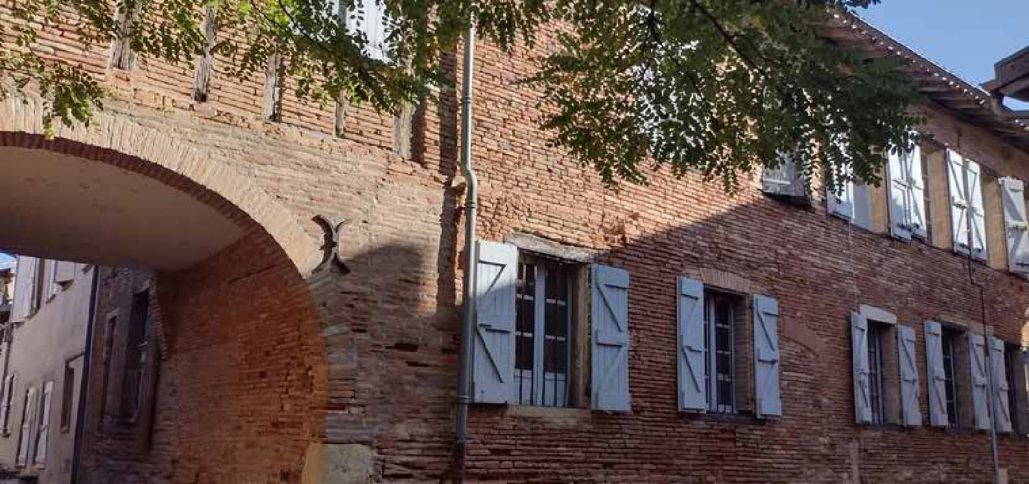
HABITAT

Amélioration des logements des particuliers
En 2023, la Communauté d’agglomération a décidé de poursuivre sa politique de rénovation et d’amélioration de l’habitat à destination des particuliers.
Rénovation énergétique

 40 000€
d'aides octroyées

  - Participation au Guichet unique Tarn Rénov’Occitanie en parte- nariat avec le Département. Un agent du service habitat, mis à disposition à 50%, a assuré des permanences locales et télépho- niques. Ce service a enregistré 752 appels d’administrés, et a délivré 206 conseils personnali- sés sur l’année 2023.
  - La Communauté d’aggloméra- tion abonde, dans le cadre d’un règlement d’attribution d’aides aux travaux, aux aides de l’Anah attribuées aux particuliers dans le cadre du PIG départemental qui s’applique, et également aux aides Anah attribuées aux ménages modestes et très modestes accompagnés par Ré- nov’Occitanie dans un projet de rénovation globale.


Ménages concernés
40
1,5

M€
de travaux générés

L'adaptation au handicap et à la perte d’autonomie

Sur le volet communication, le service habitat a organisé le 18 mars 2023 la première édition du salon de l’habitat et de la rénovation énergétique, dans le cadre des animations du dispositif Tarn Rénov' Occitanie. Sur un après-mi- di, 350 visiteurs ont pu se renseigner auprès de stands de professionnels du bâtiment et assister à des conférences. L’évènement sera renouvelé en 2024.
En 2023 s’est poursuivie l’étude pré-opérationnelle des Opérations Pro- grammées d’Amélioration de l’Habitat (OPAH), engagée en 2022. Le comité de pilotage, réuni en juillet 2023, a validé suite à la restitution de l’étude, le lancement de deux dispositifs :
- Une OPAH-renouvellement urbain (OPAH-RU) multisites sur les centres anciens des communes de Gaillac, Graulhet, Lisle-sur-Tarn et Rabastens ;
- Une Opération Programmée d’Amélioration de l’Habitat (OPAH) de droit commun sur l’ensemble du territoire de l’agglomération excepté les secteurs couverts par l’OPAH-RU.
 51 000€
d'aides octroyées
51

Projets concernés

Dispositif Rénovam

19 248€
D'aides versées

Ces OPAH permettront notamment de déployer auprès des administrés un service gratuit de conseil et d’accompagnement au montage de dossiers de travaux (énergie, adap- tation, sortie d’habitat indigne…) avec des aides de l’Anah et de l’ag- glomération.
La diversification de l’offre d’habitat
La Communauté d’agglomération soutient le développement du parc locatif social à loyers modérés.
En juillet 2023, les règlements d’intervention de la Communauté d’agglo- mération ont été modifiés, afin de recentrer la production sur les objectifs poursuivis :

Durant le second semestre 2023 ont été élaborées les conventions d’OPAH, ainsi que le marché de sui- vi-animation des OPAH. Les OPAH devraient ainsi démarrer au cours du premier semestre 2024.
En parallèle, dans le cadre de l’étude pré-opérationnelle, ont été engagées en septembre 2023 des études sur des îlots d’habitat dégradés des 4 communes OPAH-RU. Celles-ci devront conclure courant 2024 à l’oppor-
  - Subvention aux bailleurs
sociaux pour les opérations neuves ou en réhabilitation sur les 4 communes SRU, ou en réhabilitation sur les autres communes. L’aide est de 2000 à 4000 € par logement en opération neuve, et 13 000 € pour les opé- rations de réhabilitation. Des ma- jorations entre 1000 et 5000 € par logement complètent ces aides pour les logements assortis d’un accompagnement, pour les petites typologies ou pour les

568 000€
de subventions ont été accordées
pour la production de 366 logements sociaux portés par des bailleurs

56 000€
d'aides ont été accordées
à des communes pour soutenir la production de 6 logements locatifs communaux

tunité d’intervenir en recyclage foncier sur ces secteurs, à l’appui d’outils coercitifs.
réhabilitations permettant d’atteindre l’étiquette A ou B.
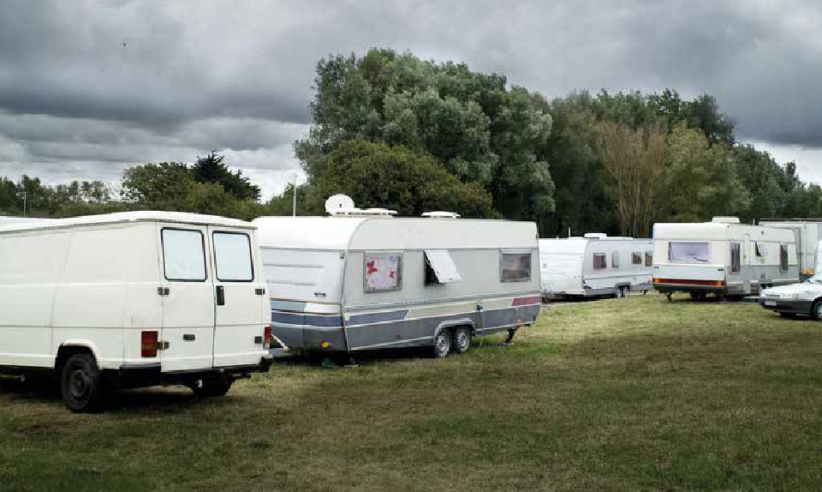
  - Subvention aux communes : 16 000 € par logement social créé en acqui- sition-amélioration.

Accueil des gens du voyage
Les aires d’accueil des gens du voyage de Gaillac et de Graulhet ont accueilli respec- tivement 252 et 227 personnes sur une durée moyenne inférieure à 2 mois.
La Communauté d’agglomération a confié la gestion des aires à un nouveau gestion- naire : SG2A l’Hacienda est missionné depuis juillet 2023 et prend la suite du travail effectué par Soliha.
L’année 2023 devait voir l’accueil des grands passages sur le territoire de la Commu- nauté d’agglomération, selon le calendrier d’accueil tournant des aires. En mai 2023, le Syndicat mixte Grands Passages – Tarn Nord est né du transfert de la compétence de l’accueil des grands passages des 3 EPCI suivants : Communauté de communes Carmausin-Ségala, Communauté d’agglomération de l’Albigeois et Communauté d’agglomération Gaillac-Graulhet. Il a été convenu que l’aire pérenne se situerait sur le territoire de l’agglomération Gaillac-Graulhet. Un terrain a été mis à disposition pour les grands passages, mais n’a finalement pas été occupé.

59 \ RAPPORT ACT 2023 - UN DÉVELOPPEMENT DURABLE

UN DÉVELOPPEMENT DURABLE - RAPPORT ACT 2023 / 59

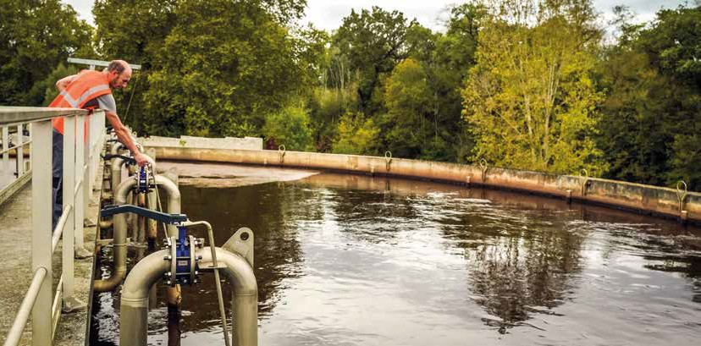
EAU ET ASSAINISSEMENT
L’année 2023 a été marquée par :
    - La poursuite des études du Schéma Directeur d’Assainissement Collectif dont les conclusions sont attendues en 2025. Celles-ci doivent permettre, à l’échelle
communautaire, une mise à niveau équivalente des systèmes d’assainissement de chaque commune et la définition d'un programme d'investissement pour les prochaines années.
    - La finalisation de l’étude des procédures juridiques, administratives et financières, permettant d’accompagner le transfert des compétences AEP (Alimentation en Eau Potable) et AC (Assainissement Collectif) à une régie unique, la Régie Communautaire de l’Eau et de l’Assainissement Collectif (RCEAC). Cette étude aura permis d’aboutir à une solution approuvée par les services de l’état.

Assainissement collectif
L’agglomération en tant qu’autorité compétente en Eau et en Assainis- sement :
- assure le suivi des DSP de Gaillac (AEP et AC) et Lisle-sur-Tarn (AC),
- transfère en 2024 à la Régie Communautaire de l’Eau et l’As- sainissement Collectif l’exercice de la compétence assainissement sur les communes de Graulhet, Rabastens et Couffouleux,
- délègue au reste du territoire, par conventions de gestion, l’exploita- tion courante, tout en conservant la gestion des investissements et des demandes de subventions.

Le schéma directeur d’assainissement (SDA)
Le bureau d’études ALTEREO entre désormais dans la phase d’analyse des données recueillies afin d’iden- tifier les travaux prioritaires et les solutions d’améliorations qui permettront d’optimiser le fonc- tionnement des systèmes d’assai- nissement collectif sur l’ensemble du territoire.

Le SDA en quelques chiffres

235
points de mesures suivies
pendant 3 semaines et répartis en 4 campagnes
 900
mesures ponctuelles de débit

 3 400 m3/j
d'intrusions d'eaux de nappes
dans les réseaux
81% de ces intrusions réparties sur 7% du linéaire de réseaux (27km)
 48 km
de réseaux proposés
d'inspection caméra (11%)

80 km
réalisation d'un test
à la fumée

Gestion des marchés et des demandes de subventions
Plus de 60 opérations ont été gérées en 2023 (marches publics, subven- tions, etc.) concernant des prestations ou des travaux de création, d’exten- sion ou d’entretien des ouvrages d’assainissement.
Le service assure ainsi l’accompagnement des communes sur leur programme de travaux et lève les financements nécessaires pour soutenir ces opérations, en lien avec le SATESE, la Direction de l’Eau du Département et l’Agence de l’Eau Adour-Garonne.
En 2023, ces actions auront notamment permis la création de deux nouvelles stations d’épuration de type filtres plantés de roseaux sur les communes de Montgaillard et Mézens.
Animation de la compétence
Le service assainissement a organisé deux ateliers d’Elus. Ces travaux auront permis de présenter aux référents communaux, l’organisation du service, les modalités d’exercice de la compétence avec la diffusion d’un guide pratique, les projets d’investissement en cours et à venir.
Les tarifs
L’agglomération a été amenée à modifier les tarifs en accord avec les communes afin, soit de permettre l’équilibre budgétaire, soit de respecter les conditions d’éligibilité de l’Agence de l’eau (en cas de demande de subven- tions).
Assainissement non collectif
Le Service Public d'Assainissement Non Collectif [SPANC], est appuyé par le bureau d’études ST2D à Brens, en tant que prestataire de service.
En 2023, le SPANC a effectué :

442
Dossiers de conceptions

 323
Contrôles diagnostic lors d’une vente d’une habitation


729

contrôles dans le cadre du suivi périodique de bon fonctionnement.

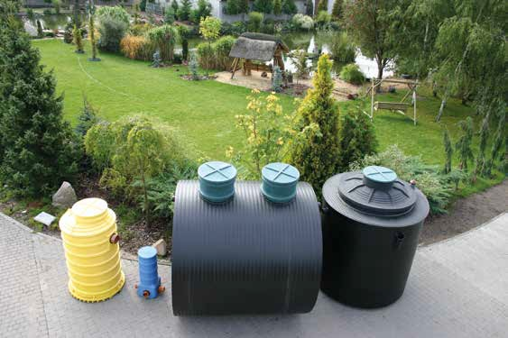

UN DÉVELOPPEMENT DURABLE - RAPPORT ACT 2023 / 61


URBANISME
La politique communautaire de l’urbanisme s’est articulée en 2023 autour de 2 volets principaux :
- La planification des documents d’urbanisme
- L’instruction technique du droit des sols.

L’élaboration du Schéma de Cohérence Territoriale (SCoT) et du Plan Local d’Urbanisme intercommunal (PLUi) s'est poursuivie, accompagnée par l’Agence d’Urbanisme et d’Aménagement du territoire (AUAT).

Ces projets doivent répondre aux objectifs de la loi Climat et Résilience pour réduire de moitié la consommation de foncier dans les dix ans à venir par rapport aux dix dernières années, puis atteindre la zéro artificialisation nette (ZAN) à horizon 2050.
Ce travail de planification straté- gique doit notamment répondre aux enjeux suivants :
- Quelles ambitions démogra- phiques et économiques à l’horizon 2045 à l’échelle de l’ag- glomération ?
- Selon quelle armature et quels équilibres territoriaux ?
- Quels besoins fonciers et bâtis dans une logique de réduction de la consommation d’espaces ?
Un cycle de 6 formations pour les élus a été organisé par le service, sur les problématiques de l’objectif Zéro Artificialisation Nette (ZAN) et les outils qui peuvent être mis en œuvre pour répondre aux enjeux de densification et de réhabilitation sur les espaces interstitiels et les bâtiments existants.
Cela a permis en outre de faire émerger la nécessité de mettre en place un accompagnement de toutes les communes du territoire dans le cadre de leurs réflexions de développement urbain. Ces études pré-opérationnelles, qui démarre- ront dès 2024, constitueront la base de la traduction règlementaire du PLUi intercommunal.
L’agglomération poursuit son partenariat avec les communes et l’établissement public foncier (EPF) d’Occitanie, dès lors qu’une collecti- vité souhaite réaliser une opération d’aménagement, d’urbanisme ou d’habitat (convention cadre renou- velée pour 6 ans).
En parallèle, 46 procédures de pla- nification communales, y compris l’élaboration de sites patrimoniaux remarquables, ont été pilotées conformément au règlement d’intervention communautaire en urbanisme.
L’agglomération assure également l'instruction technique des demandes d'autorisations d'urba-
nisme au titre de l'application du droit des sols pour le compte des communes qui conservent leur pouvoir de police en assurant la dé- livrance des actes. Les conventions d’instruction technique entre les communes et l’agglomération ont été renouvelées en 2023 pour 3 ans (renouvelable une fois).

46
Procédures de planification
communales engagées, poursuivies et approuvées en 2023

2950
Actes d'autorisation
d'urbanisme instruits par le service communautaire en 2023

UN DÉVELOPPEMENT

SOLIDAIRE

Petite enfance 64
Famille 68
Éducation et enfance 69
Restauration collective 71
Politique de la ville 72

RAPPORT D’ACTIVITÉ 2023 / 63

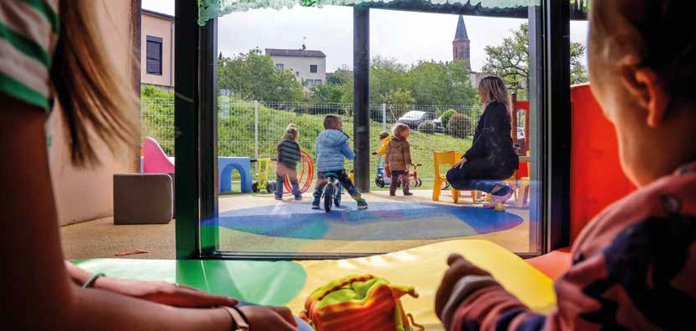
PETITE ENFANCE

Les modes d'accueil et services aux familles en quelques chiffres
Soutien aux initiatives locales et engagement citoyen

Accueil collectif


643
familles accompagnées
dans leurs démarches par le RPE

746
enfants accueillis

 16
crèches

355
places en crèche
Accueil individuel


916
enfants accueillis

191
Assistant(e)s maternel(le)s agréés
utilisent les services proposés par le RPE

2 015
enfants de -3 ans

1 874
familles avec enfants de -3 ans

Le projet Petite Enfance 2020-2026 de la Communauté d’agglomération vise à renforcer l’offre d’accueil collectif et à promouvoir l’offre d’accueil individuel.
L’agglomération s’est saisie de l’intérêt croissant pour les Maisons d’Assistants Maternels (MAM) et l’évolution du métier d’assistant maternel, par la création d’un Fonds de concours dédié aux communes souhaitant intervenir dans l’ac- compagnement des projets MAM. L’enveloppe budgétaire s’élève à 100 000 € / an qui s’ajoute aux 7 230 000 € consacrés au Fonds de Concours d’investissement.
L’aide communautaire vient en dernier après obtention des co- financements et dans la limite des 80% d’aides publiques. Sont éligibles, les projets de construc- tion, rénovation ou réaménagement d’un bâtiment pour y installer une MAM. Le plafond d’aide commu- nautaire s’élève à 3 000€ /place et maximum 36 000€ par projet.

De son côté, la commune proposera un loyer modéré aux porteurs du projet MAM.

Qu’est-ce qu’une MAM ?
La possibilité de l’assistant maternel ou l'assistante maternelle agréé(e) d’exercer son métier dans un local dédié, autre que son domicile, seule ou en regroupement avec d’autres assistant(e)s maternel(le)s, jusqu’à 6 maximum (4 simultanément), capacité d’accueil de 20 enfants maximum.
Combien de MAM il y a-t-il sur l'agglomération ?
Actuellement sur notre territoire : 5 MAM – 40 places - 49 enfants accueillis dont 1 MAM dans un bâtiment communal à loyer modéré à Loupiac.
Combien de projets de construction ou réaménagement de locaux MAM portés par des communes ?
Les communes du territoire engagées dans une réflexion de projet de construction ou réaménagement d’un bâtiment pour y installer une MAM : Castanet, Senouillac, Grazac, Castelnau de Montmiral, Montans.
Le Fonds de concours vient en complément de l’accompagnement des porteurs de projets MAM par le Relais Petite Enfance (RPE). Ce dernier accompagne les porteurs de projet de MAM dans la définition du projet et de sa faisabilité, en relation étroite avec le service PMI du Département.

Renouvellement des conventions pluriannuelles avec les crèches associatives
La Communauté d’agglomération favorise l’initiative locale pour la gestion et l’organisation du service offert aux familles dont les crèches. Elle a confié la gestion de 9 crèches à des associations.
Les crèches associatives permettent aux parents de dépasser le rôle d’usager en devenant des acteurs au sein de la structure, et favorisent ainsi la citoyenneté active.
Dans le cadre d’une convention pluriannuelle, un suivi régulier et continu est mis en place.
Les crèches associatives bénéficient également de la mise à disposition d’un bâtiment communautaire pour l’accueil des enfants et des familles.
Pour les conventions arrivant à échéance au 31 décembre 2023, une évalua- tion pluriannuelle a été réalisée avec les partenaires. Le rapport d’évaluation a démontré que les projets sont réalisés et les objectifs atteints. Les conven- tions ont donc été renouvelées pour une nouvelle période de 4ans.
Les crèches associatives participent pleinement à la mise en œuvre de la politique Petite Enfance du territoire.
 9
crèches associatives
186
places d'accueil en crèche associative soit 432 enfants accueillis annuellement


salariés

 835 000€
92
de subventions de l'agglomération

Accompagner la parentalité
Un Lieu d’Accueil Enfants Parents itinérant sur le territoire

Le soutien à la parentalité est inscrit comme un axe fort de la politique Petite Enfance et une attention par- ticulière est portée sur le maillage territorial des Lieux d’Accueil Enfants Parents (LAEP).
Les LAEP sont des espaces d’éveil et de socialisation pour les tout-petits, de rencontre pour les familles et de prévention précoce.

Afin d’enrichir l’offre existante et de couvrir des zones non pourvues, l’agglomération a soutenu l’initiative de l’associa- tion '' 3 P’tits Tours '' dans son projet de création de LAEP itinérant, par un accompagnement technique au développe- ment du projet, une mise à disposition de locaux et par la signature d’une convention pluriannuelle.
Ce nouveau service, implanté sur les communes de Salvagnac, Cahuzac sur Vère et Lisle sur Tarn dès janvier 2024, vient s’ajouter aux 3 LAEP existants gérés ou soutenus par l’Agglomération :

- LAEP communautaire '' Le Relais des Familles '' à Rabastens
- LAEP associatif '' L’Île aux Parents '' à Gaillac
- LAEP communal de la Maison des Familles à Graulhet

Le développement de cette offre de service permettra à l’ensemble des familles du territoire de bénéficier d’un service de proximité avec une acces- sibilité à 2 accueils hebdomadaires.

Valoriser et soutenir les pratiques professionnelles des équipes
Fréquentation des LAEP
Rabastens
 106
parents et
88 enfants différents


Gaillac

Les Premières Rencontres Professionnelles de la Petite Enfance
La réforme de la réglementation Petite Enfance, les enjeux autour de la pénurie des métiers de la Petite enfance et l’évolution des besoins des enfants et des familles dans un contexte sociétal fragilisé, conduisent à un besoin fort de re- connaissance des professionnels et un soutien accru dans leurs pratiques professionnelles.
C’est dans ce contexte que le service Petite Enfance a initié la première Édition des Rencontres Professionnelles de la Petite Enfance.

En mars 2023, sur le site de la Courbe à Busque les 90 profession- nels du service se sont réunis pour une journée placée sur le signe de la co-construction et du partage de pratiques.
Au programme :
- le matin : tables rondes pour porter une réflexion collective sur les principes communs du projet éducatif Petite Enfance et les pratiques associées.
- l’après-midi : visites des crèches et échanges de pratiques autour des axes forts du projet pédago- gique de la structure d’accueil.
122
parents et
128 enfants différents

Graulhet
 47
parents et
50 enfants différents

Cette journée interprofessionnelle a été fort appréciée par les équipes, elle est un levier important de valorisation des compétences et d’accompagnement des pratiques.

Construisons ensemble le Projet Éducatif Petite Enfance
Dans le cadre de la mise en œuvre de la réforme NORMA (Norme d’Accueil), le projet d’établissement des struc- tures a été mis à jour. Ce contexte a motivé le service à l’écriture de son Projet Éducatif Petite Enfance, pour réaffirmer les valeurs et intentions éducatives portées par l’ensemble des professionnels.
Il est l’aboutissement d’un long travail collaboratif avec l’ensemble des professionnels du service Petite Enfance, lors des Rencontres Professionnelles de la Petite Enfance mais également dans les groupes de travail menés tout au long de l’année.
Les réflexions et travaux s’appuient sur le Schéma Territorial Education-Famille (STEF) de la Communauté d’agglomération Gaillac-Graulhet et son Projet Éducatif Communautaire (PEC), ainsi que la Charte Nationale d’Accueil du Jeune Enfant (CNAJE).
Il fonde le cadre de référence commun à tous et constitue un engagement pour l’accueil du jeune enfant et de sa famille.
La formation à l’accueil des enfants en situation de handicap ou à besoins spécifiques
L’accueil des enfants en situation de handicap ou à besoins spécifiques nécessite des attitudes et des compétences spécifiques des professionnels auprès de l’enfant et de sa famille, et une collaboration étroite avec les partenaires médico-sociaux.
Le service Petite Enfance s’est engagé depuis plusieurs années à répondre aux besoins d’accueil des enfants en situation de handicap ou à besoins spécifiques via le Plan d’accueil inclusif, axe fort du Schéma Territorial Education Famille (STEF).
Pour cela, le service a élaboré un Plan de formation en partenariat avec le centre de formation Toulousain '' L’enfantScop '' .
Le premier objectif a été de former tous les profession- nels des structures collectives Petite Enfance dans la démarche d’accueil inclusif. Ces formations ont amené une réflexion d’équipe sur son fonctionnement, et ont permis de soutenir et de faire évoluer les pratiques édu- catives.
Un bilan de ces actions a fait émerger un besoin d’appro- fondir ces formations sur le terrain.

Un accompagnement, nommé '' Prév’action '', a été mis en place depuis avril 2023 sur les lieux d’accueil, en concertation avec les familles.
Cette action de formation, se composant de différents temps d’intervention, a pour objectif de soutenir la mise en application d’outils inclusifs à travers : l’observation, l’analyse, la mise en commun des réflexions et des adaptations possibles, ainsi que la collaboration avec la famille.
Cette action a rencontré un grand succès auprès des 4 équipes qui ont pu en bénéficier en 2023, et sera poursuivi afin d’en faire bénéficier les 12 autres crèches communautaires ou associatives.
Le plan inclusif bénéficie d’un engagement financier important de la CAF via le dispositif “Fonds Publics et Territoire”.


professionnels travaillant en crèche communautaire ou associative
173
138
Depuis la loi de 11 février 2005, '' Pour l’égalité des droits et des chances, la participation et la citoyenneté des personnes en situation de handicap '' l’accueil d’enfants en situation de handicap dans les lieux d’accueil ordinaires a été posé comme un droit fondamental,
- Le décret Août 2021 avec la mise en place d’une Charte Nationale pour l’accueil du jeune enfant vient confirmer
cette mission des établisse- ments d’accueil du jeune enfant («1. Pour grandir sereinement, j’ai besoin que l’on m’accueille quelle que soit ma situation ou celle de ma famille. '').
Accueillir un enfant et sa famille quelle que soit leur
spécificité,
c’est
accueillir
professionnels formés sur la période 2018-2023
avec leur histoire, leurs par- ticularités et collaborer afin que chacun trouve sa place, se sente accepté et respecté.

À la découverte des modes d'accueil
Les Portes Ouvertes des Crèches communautaires et associatives du territoire
Les Premières Portes Ouvertes ont été organisé en février 2023

Maillage territorial
Point d’étape sur la création de 34 places en crèche
Deux projets ont été adoptés au conseil du 21 mars 2022, pour conforter l’offre d’accueil collectif Petite Enfance avec la création de nouvelles places en crèche sur les secteurs les plus en tension, soit Gaillac et Rabastens.

par les crèches communautaires et associatives. 150 familles ont découvert les établissements et rencontré les équipes d’accueil.
Le rendez-vous sera renouvelé chaque année..
Les Portes Ouvertes du Relais Petite Enfance
Plus de 50 assistantes maternelles, 193 enfants et 204 parents ont pu se retrouver lors des premières portes ouvertes du RPE avec notamment, la visite des locaux, d’espaces d’exposition et de moments musicaux.
À Rabastens, il s’agit de réaménager et agrandir la crèche '' Arc en Ciel (30 places actuellement) afin de répondre aux besoins de 40 places d’accueil.
Le calendrier prévoit le début des travaux en septembre 2024 pour une ouverture estimée à la rentrée de septembre 2025.
Pendant les travaux, l’activité de la crèche se poursuivra dans un bâtiment modulaire provisoire, situé à proximité.
À Gaillac, afin de compléter l’offre d’accueil, il a été décidé de construire une crèche de
24 places afin d’étoffer le maillage géographique, et de faciliter l’accessibilité à un mode d’accueil collectif pour les habitants des communes limitrophes.
En 2023, plusieurs études de faisabilité ont pu être menées qui ont permis d’identifier une parcelle de 3 200m² situé Chemin des Clottes/François Mitterrand à proximité de l’école Louise Michel, dans le quartier des 7 Fontaines. Ce choix offre de multiples possi- bilités pour l’avenir.
Le calendrier prévoit la dési- gnation de la maîtrise d’œuvre d’ici fin avril 2024.


FAMILLE
Déployer des actions en faveur de la famille, de la jeunesse et des plus petits via le Schéma Territorial Education Famille (STEF)
La Communauté d’agglomération Gaillac-Graulhet donne une place importante à l’éducation et la famille dans l’ensemble de ses politiques publiques.

Alimenté par l’ensemble des dispositifs, schémas, projets stratégiques du territoire et afin de garantir la transversalité des actions portées en direction des familles, un Schéma Territorial Education Famille 2023-2027 a été validé le 22 mai 2023 en Conseil Communautaire, en tenant compte des compétences intercommu- nales et celles partagées avec les communes.
Il touche à de nombreux domaines d’actions du bloc communal, de la Petite Enfance, Éducation, Jeunesse, au logement, l’environ- nement, la Politique de la ville, la mobilité, la santé, l’alimentation, le
sport, la culture, le numérique, l’in- sertion professionnelle, l’animation de la vie sociale, la solidarité...
Le STEF comprend 6 axes stra- tégiques, 24 objectifs et un plan d’actions de 24 champs d’actions visant à répondre aux besoins des familles, des enfants et des jeunes du territoire de 0 à 25 ans.
Il englobe la Convention Territoriale Globale des services aux familles (CTG), renouvelée avec la CAF pour la période 2023-2027, et son volet éducatif via le Projet Éducatif Com- munautaire (PEC), renouvelé avec l’Etat, l’Education Nationale et la CAF pour la période 2023-2026.
 14 511
Enfants et jeunes
(0-25 ans)


7 493
Familles avec enfant(s)


37%
des ménages sont des
couples avec enfants

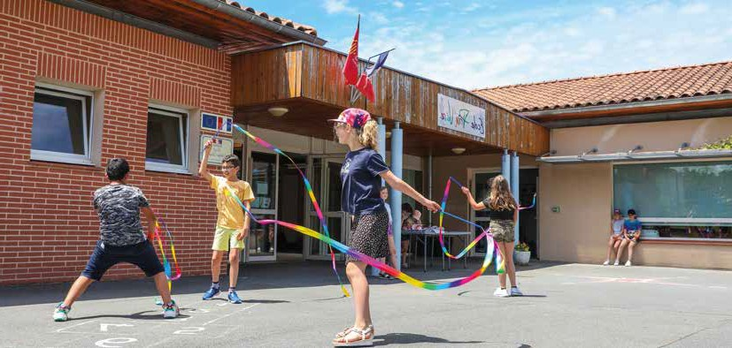
ÉDUCATION ET ENFANCE
L’année 2023 a été marquée par :
- L’élaboration du nouveau Programme Educatif Communautaire (PEC) 2023-2026,
- L’élaboration et la mise en place du projet Jeunesse,
- La mise en place de la nouvelle tarification,
- La gratuité du transport scolaire à compter de septembre 2023.

Le PEDT arrivant à échéance en août 2022, il a été demandé une prolongation d’une année pour mettre en cohérence le PEDT et le Projet Educatif Communautaire, permettant ainsi de fonctionner sur la base d’un document unique concer- nant les orientations éducatives du territoire à destination des 0-25 ans.

L’élaboration du PEC 2023-2026 est le résultat d’un travail mené avec les partenaires (institutionnels et associatifs), des représentants de parents d’élèves, des élus communaux et des techniciens de l’agglomération.
La réorganisation de la direction Éducation et le renou- vellement du PEC conduisent à consolider et développer des actions en direction des enfants et des profession- nels.
La continuité du travail mené avec les partenaires de la direction Éducation a permis le lancement de différentes opérations, dont :
- Travail sur l’accueil inclusif : Cadre et conditions d’accueil des enfants, accompagnement des profes- sionnels, …
- La création du secteur Jeunesse avec le recrutement d’un responsable en charge du projet Jeunesse.
- Articulation des projets avec les autres directions et partenaires : médiation culturelle, développement durable, habitat et mobilité, …
- L’étude sur la sectorisation de la carte scolaire, qui s’est poursuivie en 2023 avec des réunions par secteurs pour déterminer la cartographie des affecta- tions pour chaque école.
- La finalisation de l’étude sur l’harmonisation des tarifs et la mise en place de la nouvelle tarification en septembre 2023.
- La professionnalisation des équipes
  - Des formations : BAFA, BAFD, PSC1, BSB, sensibilisa- tion au handicap, déficience auditive, troubles neuro- développementaux, autisme, …
  - 1 séminaire portant sur la co-éducation à destination de 355 agents de la direction Éducation (Accueil de loisirs : Directeurs, adjoints, animateurs ; Personnel école : ATSEM) le 16.09.2023.
- La construction du nouvel espace de restauration de l’école de Lagrave avec une livraison prévue en février 2024.

La continuité éducative est un axe affirmé de la politique éducative de la Communauté d’agglomération s’appuyant sur un travail en transversalité autour des thématiques suivantes :
 6 729

- Parentalité : 1 réunion d’informa- tion avec les représentants de parents d’élèves, 1 information et sensibilisation au rôle des parents '' délégués '', …
- Accueil inclusif : Travail sur chaque situation avec la famille et les professionnels lors d’une 1ère inscription et pour le suivi de l’accueil.
- Culture et sport : Travail avec la médiation culturelle pour ouvrir à d’autres activités et développer l’accès aux activités culturelles à l’échelle du territoire, structu- ration des activités autour de parcours de découverte (thèmes de la musique et de l’image lancé lors du dernier trimestre).
- Éco-citoyenneté : Mise en place d’un défi au niveau des écoles ayant conduit à l’attribution de prix (sac, diplôme, 1 prix) aux 5 lauréats (4 écoles : Couffouleux, Louis Michel et Tessonnières à Gaillac, Labastide-de-Lévis ; CMJ Lasgraisses) .
- Passerelle enfance/jeunesse : Travail entre les accueils de loisirs et les structures jeunesse, entre les vacances de printemps et les vacances d’été - Programmes d’activités communs.
Élèves scolarisés en école maternelle ou élémentaire

52
Écoles publiques
(5 937 élèves)

8
Écoles privées
(792 élèves)

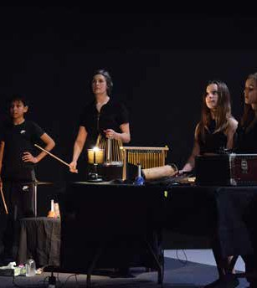
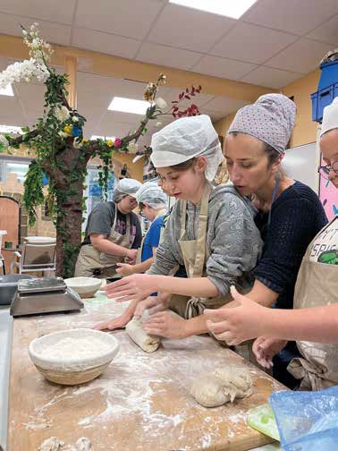
Ciné bruitage avec les collègiens de Graulhet et Rabastens

Fournée des pains à Roquemaure avec la MJC de Rabastens.

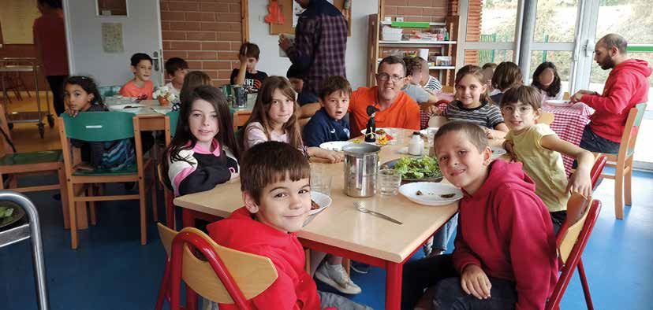
RESTAURATION COLLECTIVE
La Communauté d’agglomération Gaillac-Graulhet a une double responsabilité : garantir la sécurité sanitaire des aliments et offrir un environnement agréable aux enfants du territoire lors de la pause méridienne.
Dans chaque restaurant scolaire du territoire, l’accueil, la sécurité, l’éducation au goût de chaque enfant doit être égalitaire et représenter les valeurs que l'agglomération souhaite véhiculer. Les enfants prennent leur déjeuner dans les 47 cantines de l’agglomération.

L’année 2023 a été marqué par :
- Le recrutement d’un responsable Qualité - adjoint à la responsable Restauration / Entretien des locaux,
- La mise en place du marché sur les denrées alimen- taires de 28 lots, prenant en compte le PAT et travail avec des cuisiniers,
- La mise en place du logiciel Aideomenu pour les cuisines en production avec l’intégration des fournis- seurs du marché denrées alimentaires et le travail des cuisiniers sur les menus,

- Des expérimentations sur la fourniture de légumes locaux : 4 expérimentations entre mars et décembre 2023, ayant mobilisé de 6 restaurants concernant 9 cantines (production et satellites) à 10 restaurants concernant 22 cantines (production et satellites). Cette expérimentation a mobilisé de 6 à 16 agricul- teurs dont 11 tarnais.
En partenariat avec OPLA et Terra Alter, l’objectif était de développer la part des produits locaux bruts dans les repas servis en restauration (légumes et fruits)


Près de
6 000

repas par jour
servis dans les écoles maternelles et élémentaires

repas végétarien
par semaine
1
50%
de produits durables
et de qualité
L'agglomération gère en direct

1 500
repas dans
10 cuisines centrales
pour 21 écoles

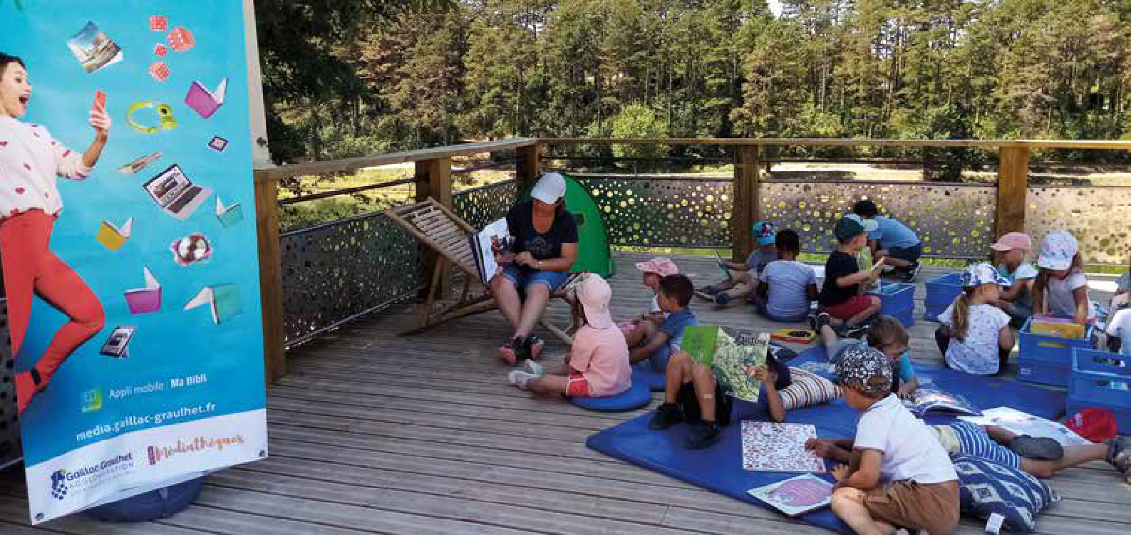
POLITIQUE DE LA VILLE
La Politique de la Ville concerne les Contrats De Ville (CDV) de Gaillac et Graulhet : outils d’animation des politiques publiques à destination des quartiers prioritaires de la ville (QPV), au service d'un projet de cohésion sociale.

Les faits marquants de 2023
Les appels à projets et la programmation 2023
Plan d'actions
Les 2 appels à projet des CDV de Gaillac et Graulhet visent à soutenir l'émergence et l'élaboration des projets innovants et cohérents avec les enjeux identifiés. Ils s’'adressent à tous ceux qui agissent avec et pour les habitants des QPV.
Cela a abouti à une programmation, sur ces 2 territoires, de 26 actions en faveur de la cohésion sociale, 4 pour le cadre de vie et renouvellement urbain de Graulhet, 7 actions pour le Développement Économique et l’Emploi.

Renouvellement contrat de ville 2024-2030
- Adhésion au GIP Ressources et Territoires
- Démarrage de l’accompagnement à la construction du nouveau contrat de ville par le GIP

Quartiers d’été
L’instruction ministérielle du 16 mai 2023 a précisé :
- La mise en œuvre des priorités suivantes :
  - Favoriser les activités intergénérationnelles et fami- liales
  - Promouvoir les valeurs de la République et de la citoyenneté / prévoir la mixité systématique des publics et la promotion de l'égalité femmes-hommes
  - Sensibiliser aux enjeux liés à la transition écologique.
- Privilégier les modalités d'actions suivantes : ren- contres et activités inter-quartiers / activités en soirée, les weekends et en


août / les séjours

Consultez le programme
JUILLET -AOÛT
COMMUNAUTÉ D’AGGLOMÉRATION GAILLAC  GRAULHET
- Les thématiques priori- taires : sport, culture, départ en vacances, soutien à la parentalité, santé, promotion de la transition écolo- gique, insertion profession- nelle et entrepreneuriat dans les quartiers.
GAILLAC
Animations
Des
ESTIVALES
Pour
se divertir
découvrir
se rencontrer
GRATUIT

Graulhet
Mise en place d’une programmation d’activités diverses et variées sur les quartiers :
1 opération hors quartier accessible avec « Grandeur nature » au lac de Nabeillou sur la période estivale.
11
18
1 407


Participants


Porteurs de projets


Actions
Gaillac
Animations tout public, en pied d’immeubles, les mardis en fin de journée (en alternance sur Catalanis et Lentajou) ;
Animations en extérieur : initiation pêche, piscine, sorties à la journée.
17
467


Participants (juillet et août)


Structures impliquées


Activités différentes.
58 animations proposées tout au long de l’été.
16

Plus particulièrement à Graulhet
- Un travail sur le « Aller vers » est mis en place avec une réunion de concer- tation avec les habitants.

- Le recrutement d’un adulte relais au bénéfice d’actions à destination des jeunes par la commune de Graulhet.

Plus particulièrement à Gaillac
- Un travail sur le « Aller vers » est mis en place avec la médiatrice citoyenne- té et le centre social : rencontres avec les habitants, rencontres « Participa- tion citoyenne », …
- Le recrutement d’une coordinatrice CLSPD par la commune de Gaillac.

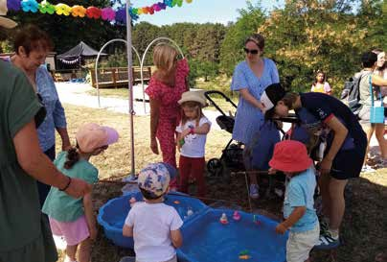
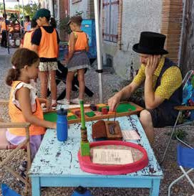

Rapport d'activité
2023

COMMUNAUTÉ D’AGGLOMÉRATION GAILLAC-GRAULHET
05 63 83 61 61
Técou BP 80133 | 81604 Gaillac

www.gaillac-graulhet.fr



